Приложение № 1
к решению Совета городского округа
город Уфа Республики Башкортостан
от

УФА
Карта территориальных зон
Правил землепользования и застройки городского
округа город Уфа Республики Башкортостан

Приложение 1
к решению Совета городского округа
город Уфа Республики Башкортостан
от ____________ №______________

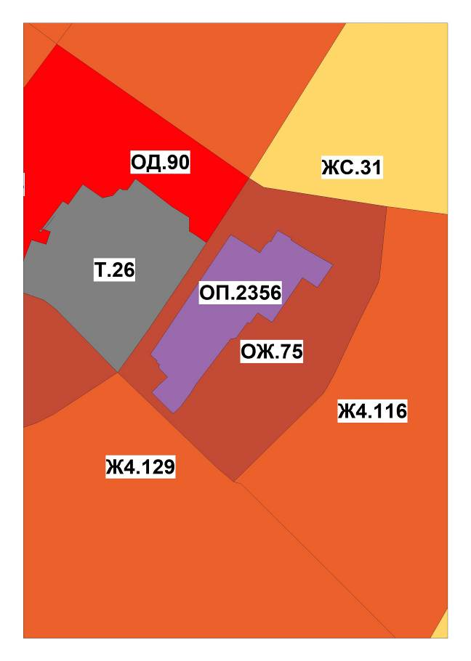

УФА
Карта территориальных зон
Правил землепользования и застройки городского
округа город Уфа Республики Башкортостан
Приложение 2
к решению Совета городского округа
город Уфа Республики Башкортостан
от ____________ №______________

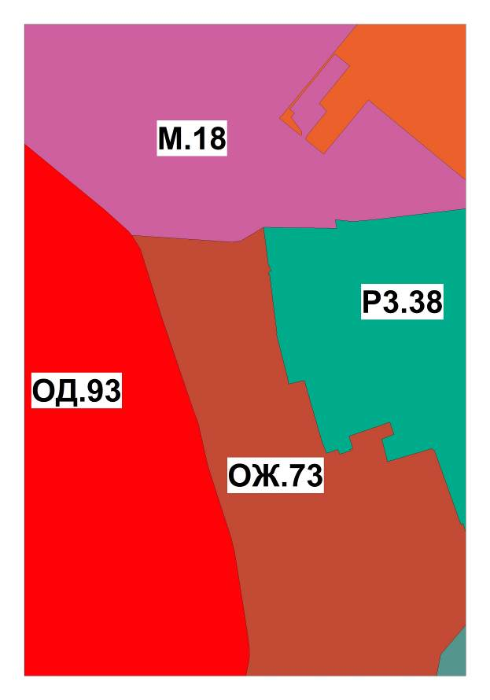

УФА
Карта территориальных зон
Правил землепользования и застройки городского
округа город Уфа Республики Башкортостан

Приложение 3
к решению Совета городского округа
город Уфа Республики Башкортостан
от ____________ №______________

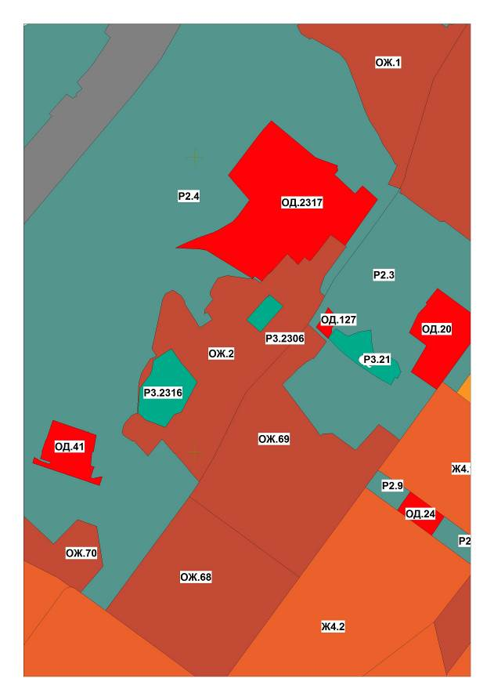

УФА
Карта территориальных зон
Правил землепользования и застройки городского
округа город Уфа Республики Башкортостан

Приложение 4
к решению Совета городского округа
город Уфа Республики Башкортостан
от ____________ №______________

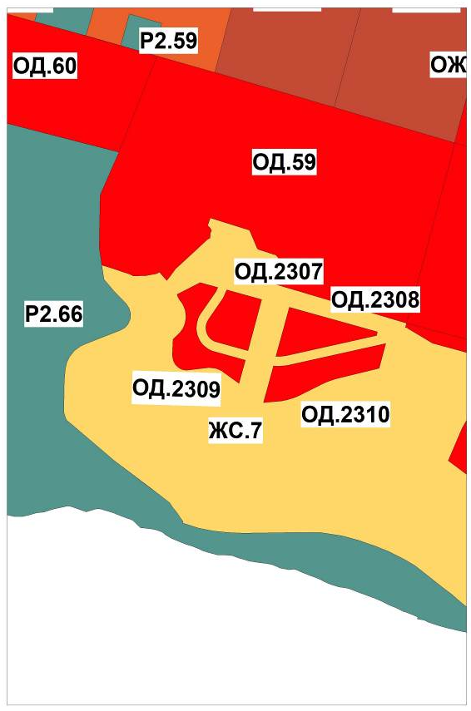

УФА
Карта территориальных зон
Правил землепользования и застройки городского
округа город Уфа Республики Башкортостан
Приложение 5
к решению Совета городского округа
город Уфа Республики Башкортостан
от ____________ №______________

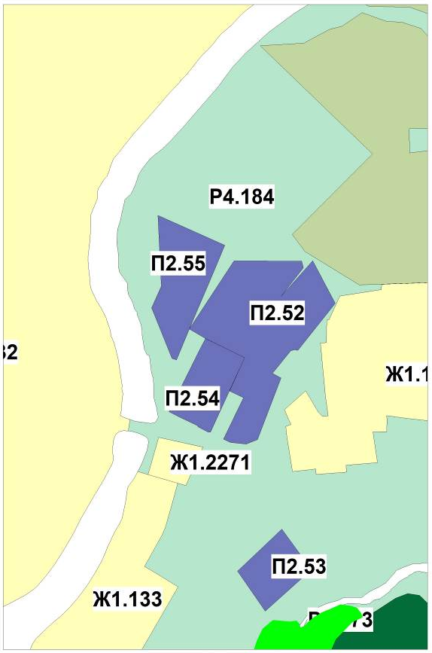
УФА
Карта территориальных зон
Правил землепользования и застройки городского
округа город Уфа Республики Башкортостан
Приложение 6
к решению Совета городского округа
город Уфа Республики Башкортостан
от ____________ №______________

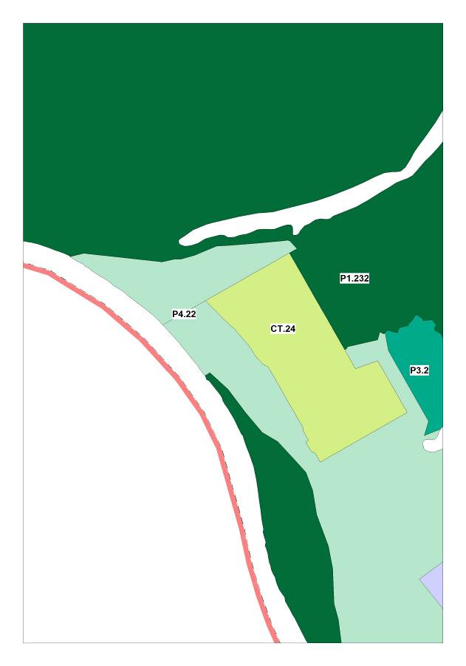

УФА
Карта территориальных зон
Правил землепользования и застройки городского
округа город Уфа Республики Башкортостан
Приложение 7
к решению Совета городского округа
город Уфа Республики Башкортостан
от ____________ №______________

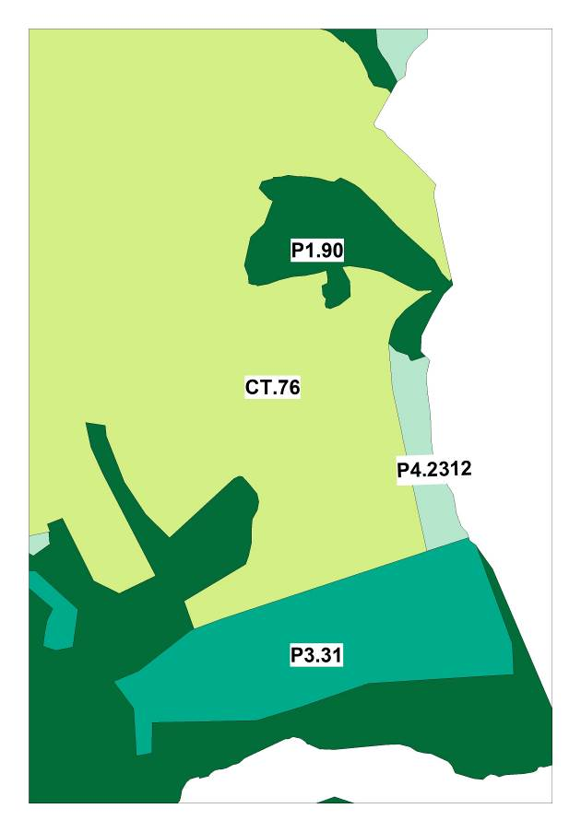

УФА
Карта территориальных зон
Правил землепользования и застройки городского
округа город Уфа Республики Башкортостан
Приложение 8
к решению Совета городского округа
город Уфа Республики Башкортостан
от ____________ №______________

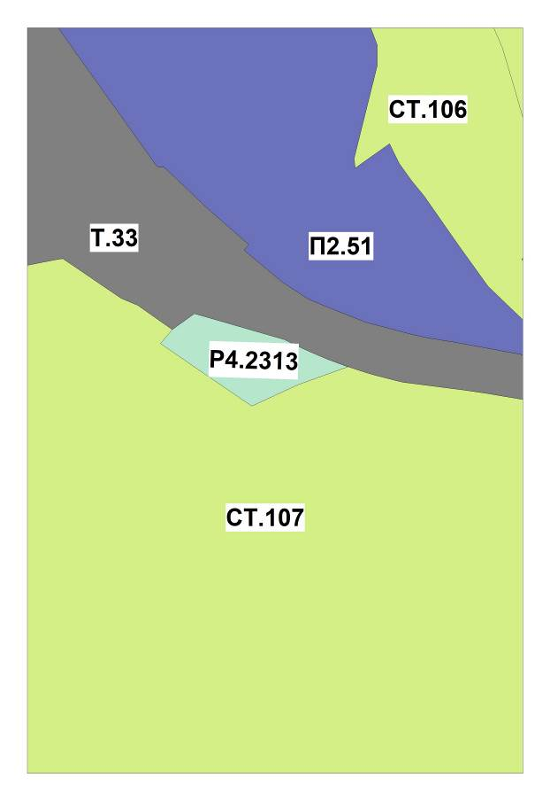

УФА
Карта территориальных зон
Правил землепользования и застройки городского
округа город Уфа Республики Башкортостан
Приложение 9
к решению Совета городского округа
город Уфа Республики Башкортостан
от ____________ №______________

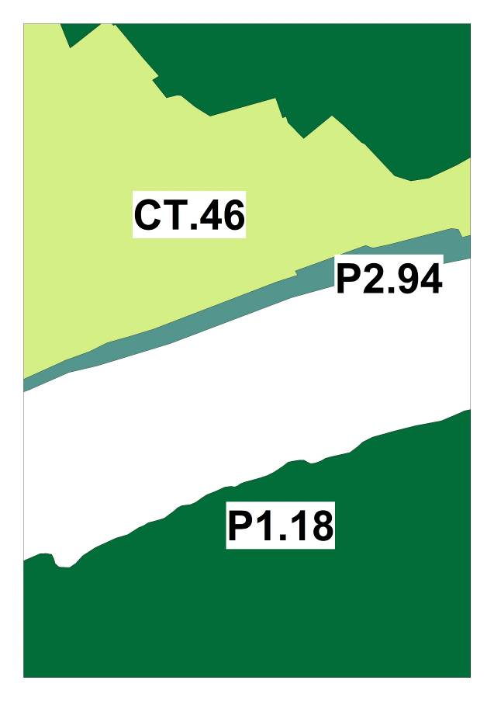

УФА
Карта территориальных зон
Правил землепользования и застройки городского
округа город Уфа Республики Башкортостан
Приложение 10
к решению Совета городского округа
город Уфа Республики Башкортостан
от ____________ №______________

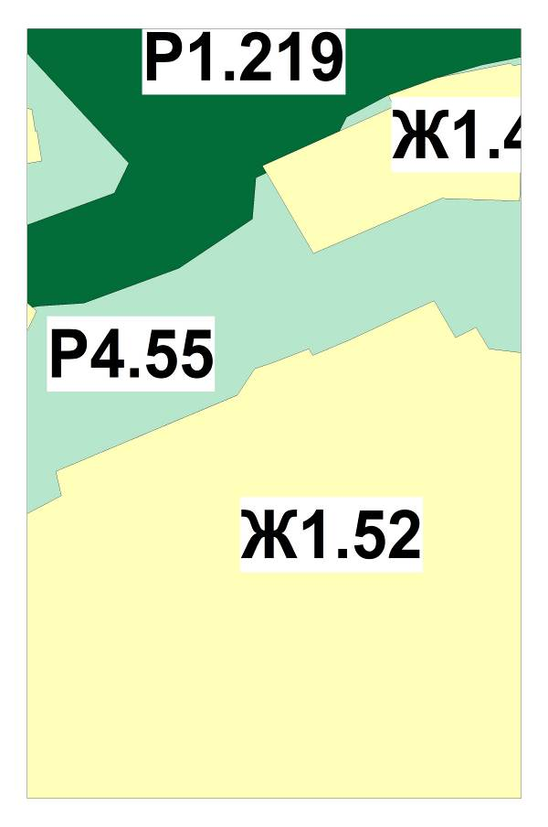

УФА
Карта территориальных зон
Правил землепользования и застройки городского
округа город Уфа Республики Башкортостан
Приложение 11
к решению Совета городского округа
город Уфа Республики Башкортостан
от ____________ №______________

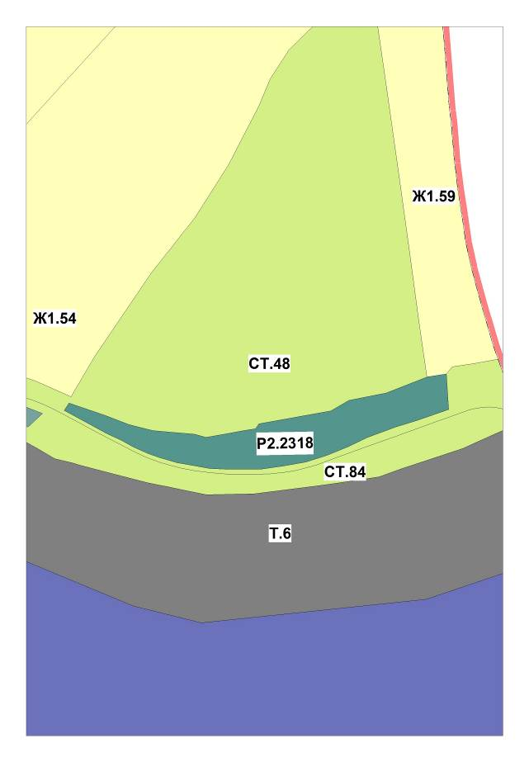
УФА
Карта территориальных зон
Правил землепользования и застройки городского
округа город Уфа Республики Башкортостан
Приложение 12
к решению Совета городского округа
город Уфа Республики Башкортостан
от ____________ №______________

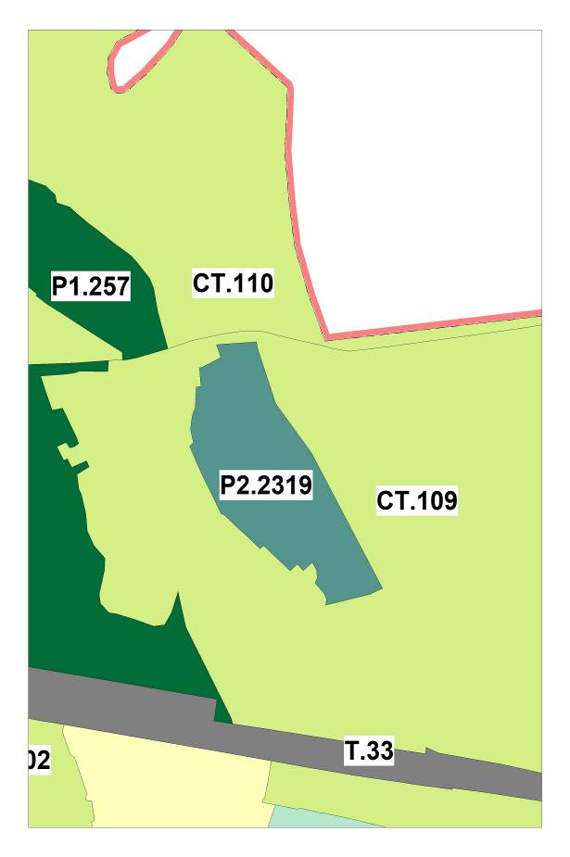
УФА
Карта территориальных зон
Правил землепользования и застройки городского
округа город Уфа Республики Башкортостан
Приложение 13
к решению Совета городского округа
город Уфа Республики Башкортостан
от ____________ №______________

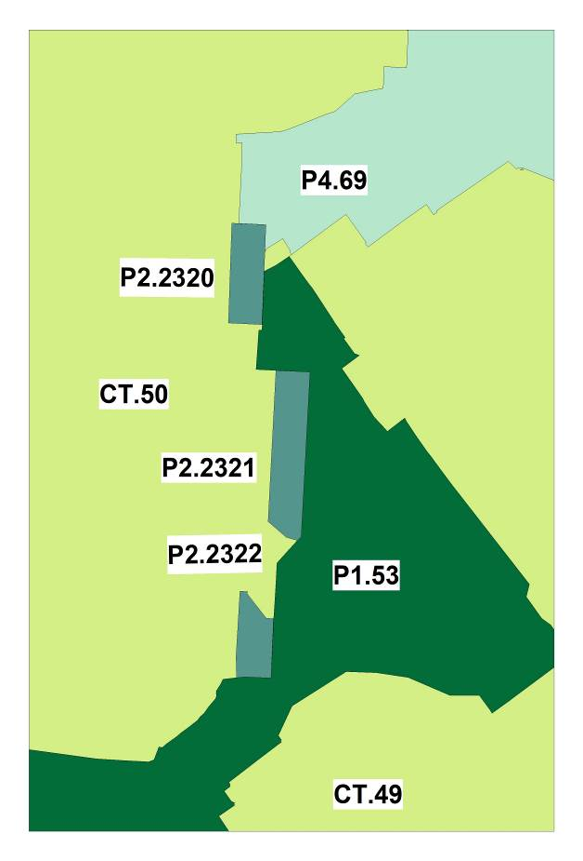
УФА
Карта территориальных зон
Правил землепользования и застройки городского
округа город Уфа Республики Башкортостан
Приложение 14
к решению Совета городского округа
город Уфа Республики Башкортостан
от ____________ №______________

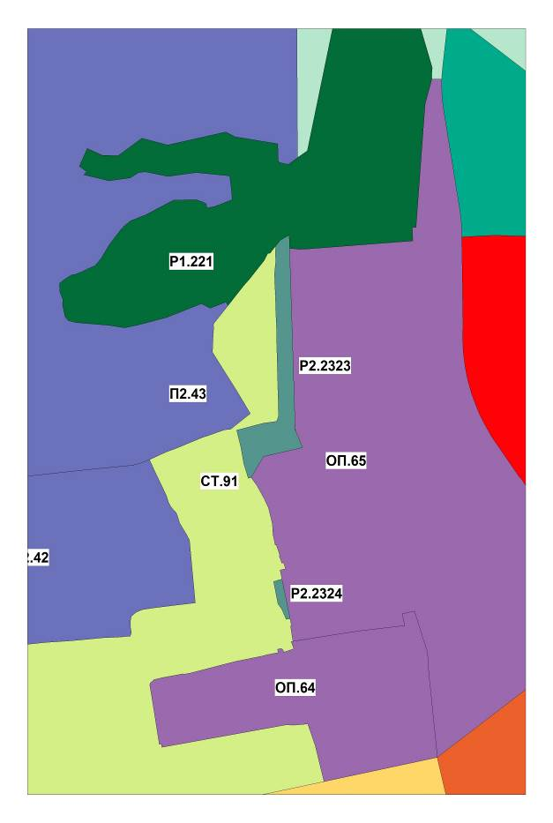
Приложение 15
к решению Совета городского округа
город Уфа Республики Башкортостан
от ____________ №______________

УФА
Карта территориальных зон
Правил землепользования и застройки городского
округа город Уфа Республики Башкортостан

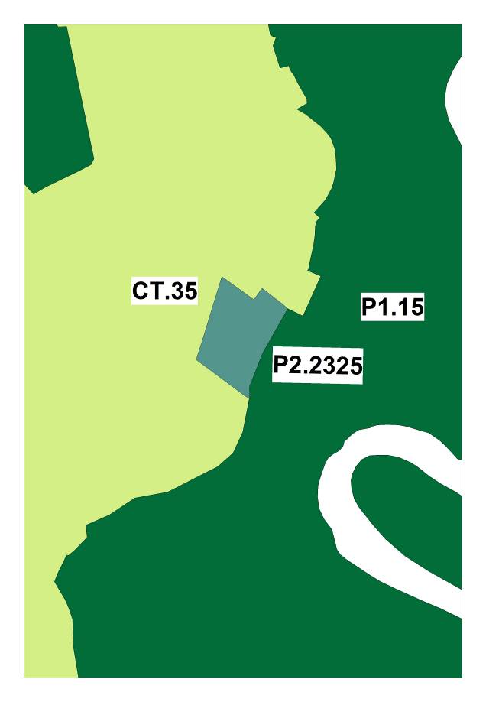

УФА
Карта территориальных зон
Правил землепользования и застройки городского
округа город Уфа Республики Башкортостан
Приложение 16
к решению Совета городского округа
город Уфа Республики Башкортостан
от ____________ №______________

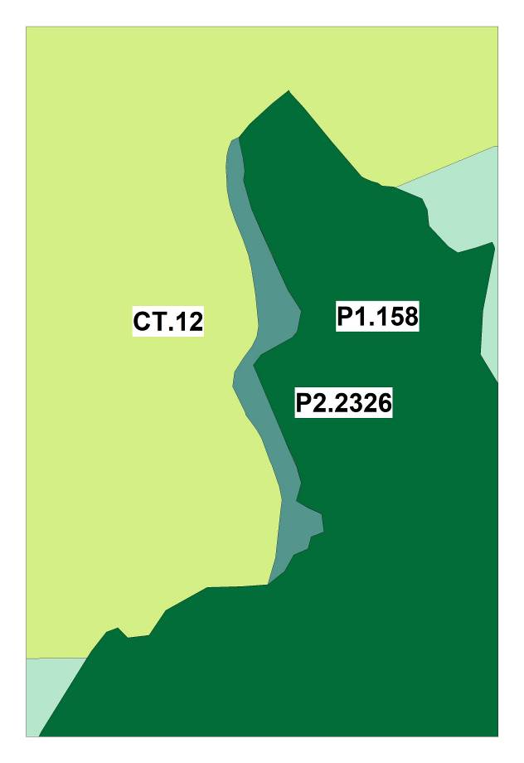

УФА
Карта территориальных зон
Правил землепользования и застройки городского
округа город Уфа Республики Башкортостан
Приложение 17
к решению Совета городского округа
город Уфа Республики Башкортостан
от ____________ №______________

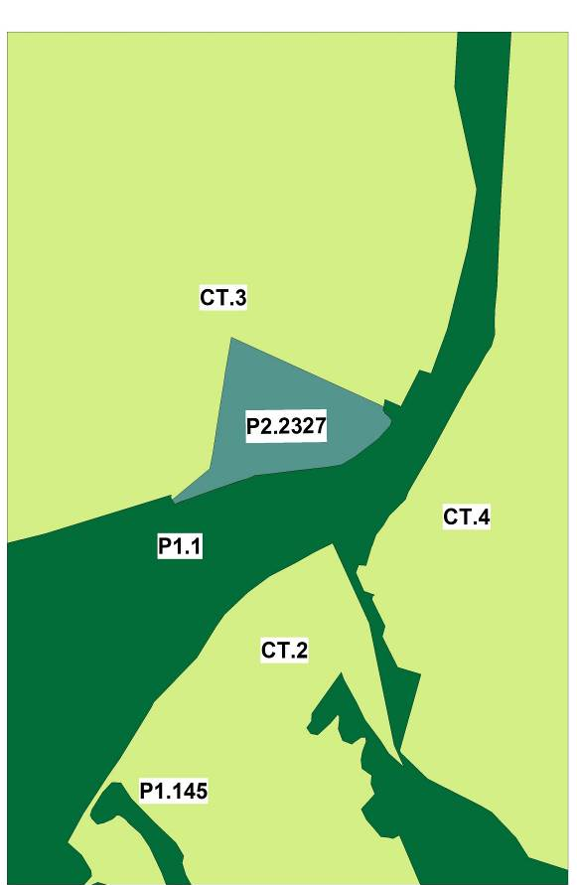
УФА
Карта территориальных зон
Правил землепользования и застройки городского
округа город Уфа Республики Башкортостан
Приложение 18
к решению Совета городского округа
город Уфа Республики Башкортостан
от ____________ №______________

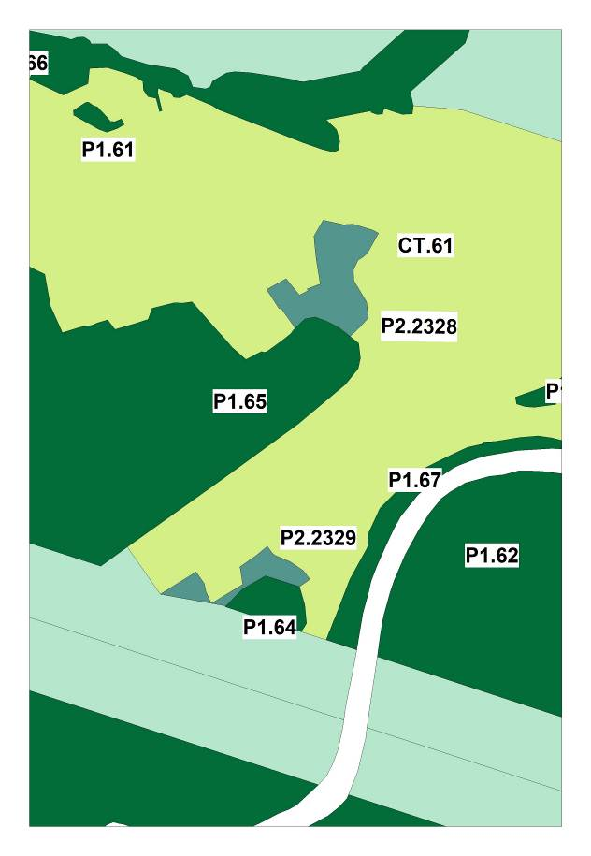

УФА
Карта территориальных зон
Правил землепользования и застройки городского
округа город Уфа Республики Башкортостан
Приложение 19
к решению Совета городского округа
город Уфа Республики Башкортостан
от ____________ №______________

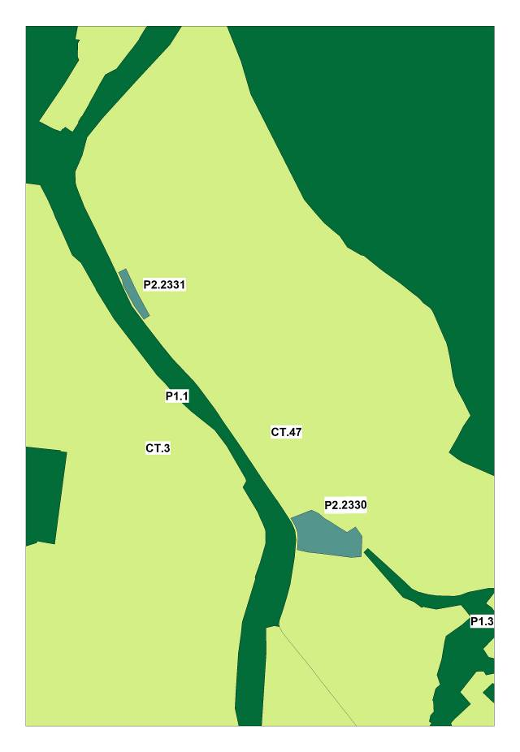
УФА
Карта территориальных зон
Правил землепользования и застройки городского
округа город Уфа Республики Башкортостан
Приложение 20
к решению Совета городского округа
город Уфа Республики Башкортостан
от ____________ №______________

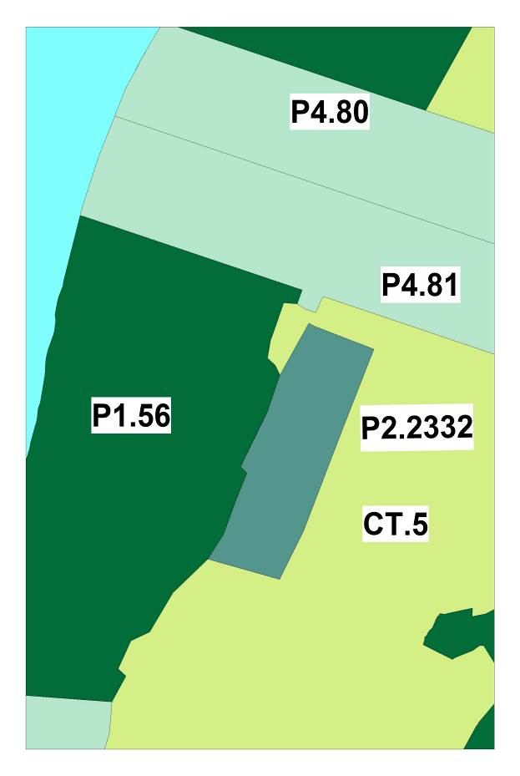
УФА
Карта территориальных зон
Правил землепользования и застройки городского
округа город Уфа Республики Башкортостан
Приложение 21
к решению Совета городского округа
город Уфа Республики Башкортостан
от ____________ №______________

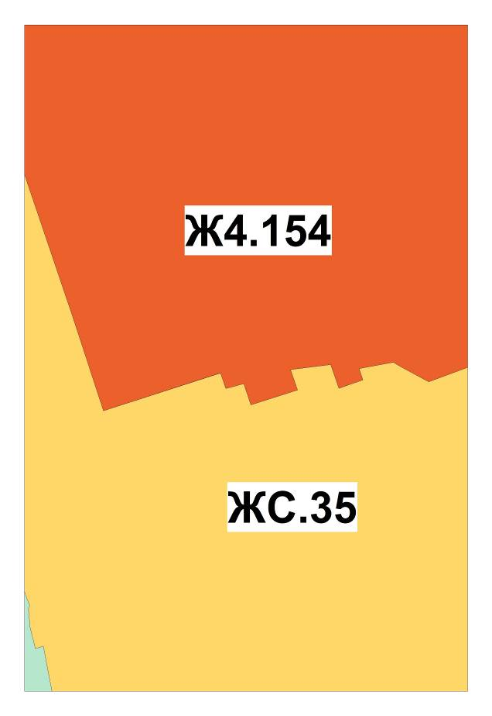
УФА
Карта территориальных зон
Правил землепользования и застройки городского
округа город Уфа Республики Башкортостан
Приложение 22
к решению Совета городского округа
город Уфа Республики Башкортостан
от ____________ №______________

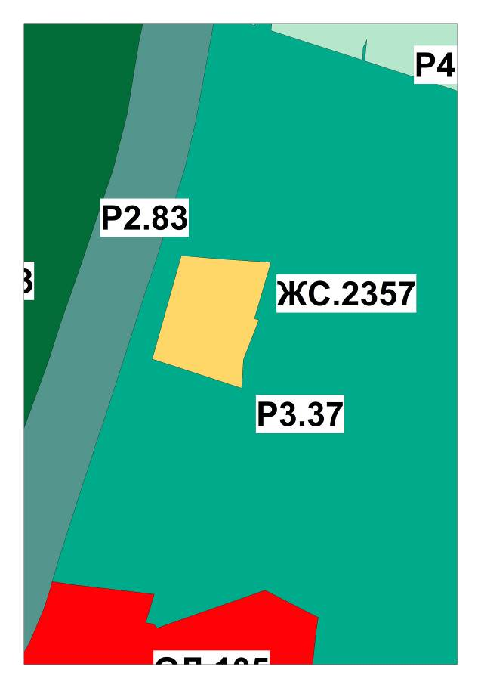

УФА
Карта территориальных зон
Правил землепользования и застройки городского
округа город Уфа Республики Башкортостан
Приложение 23
к решению Совета городского округа
город Уфа Республики Башкортостан
от ____________ №______________

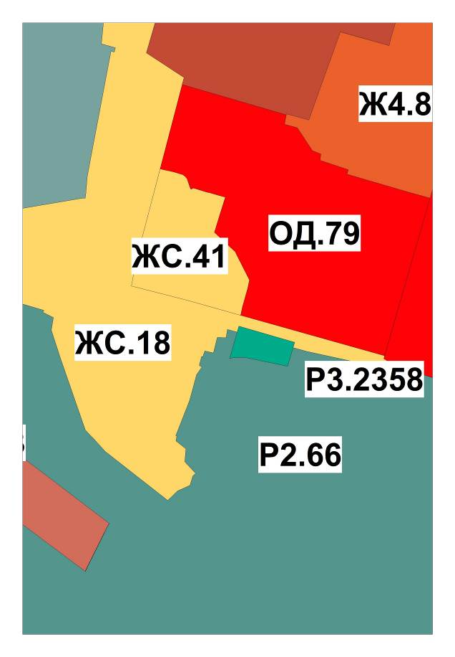

УФА
Карта территориальных зон
Правил землепользования и застройки городского
округа город Уфа Республики Башкортостан
Приложение 24
к решению Совета городского округа
город Уфа Республики Башкортостан
от ____________ №______________

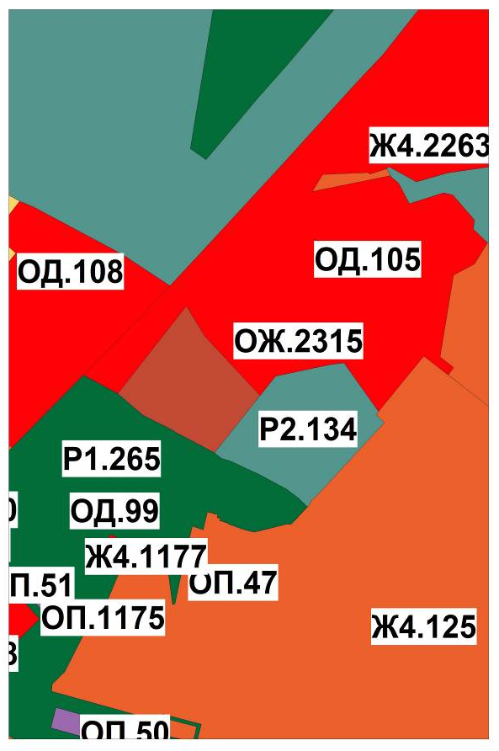

Приложение № 1
к решению Совета городского округа
город Уфа Республики Башкортостан
от ____________ №______________

УФА
Карта территориальных зон
Правил землепользования и застройки городского
округа город Уфа Республики Башкортостан

Приложение 25
к решению Совета городского округа
город Уфа Республики Башкортостан
от ____________ №______________

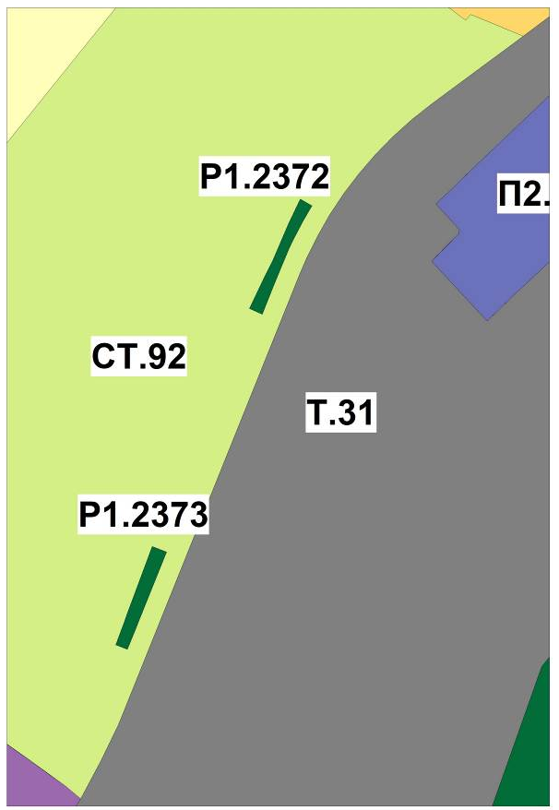
УФА
Карта территориальных зон
Правил землепользования и застройки городского
округа город Уфа Республики Башкортостан
Приложение 26
к решению Совета городского округа
город Уфа Республики Башкортостан
от ____________ №______________

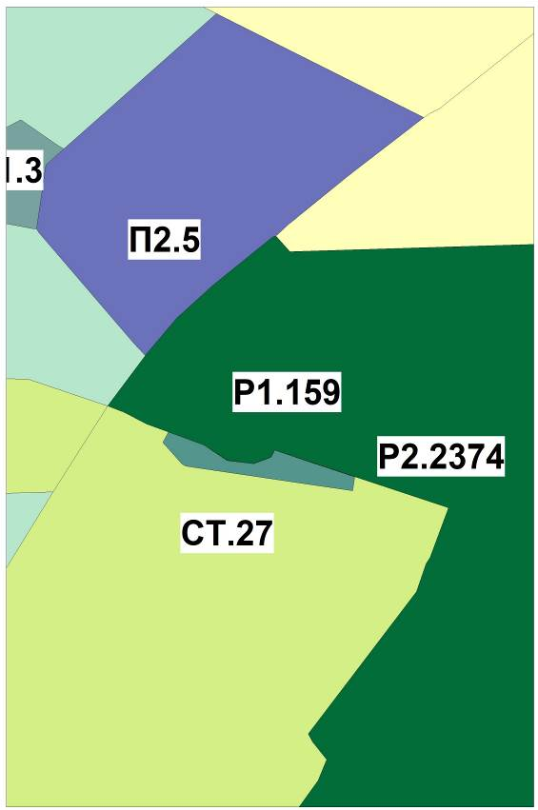

УФА
Карта территориальных зон
Правил землепользования и застройки городского
округа город Уфа Республики Башкортостан

Приложение 27
к решению Совета городского округа
город Уфа Республики Башкортостан
от ____________ №______________

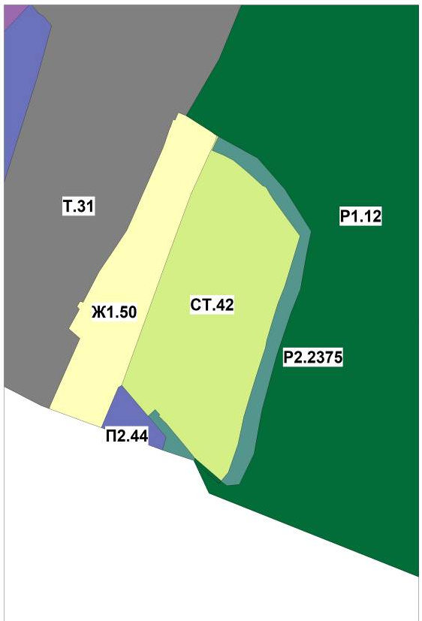

УФА
Карта территориальных зон
Правил землепользования и застройки городского
округа город Уфа Республики Башкортостан
Приложение 28
к решению Совета городского округа
город Уфа Республики Башкортостан
от ____________ №______________

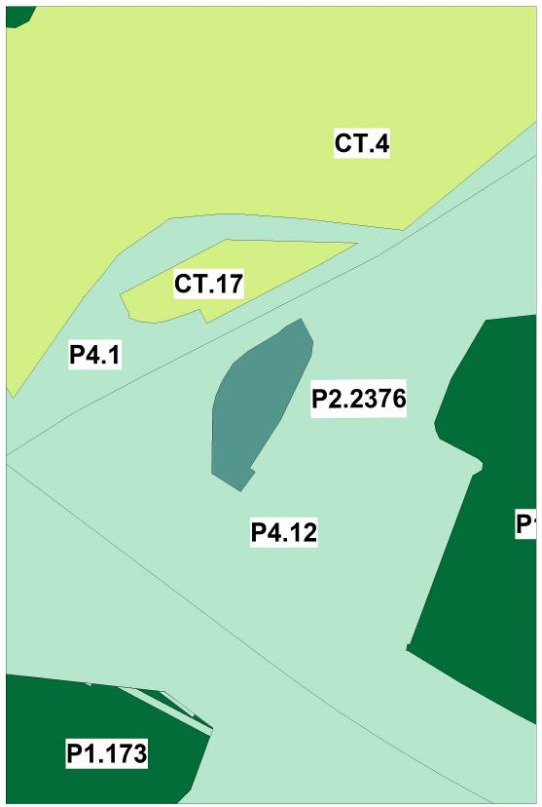

УФА
Карта территориальных зон
Правил землепользования и застройки городского
округа город Уфа Республики Башкортостан
Приложение 29
к решению Совета городского округа
город Уфа Республики Башкортостан
от ____________ №______________

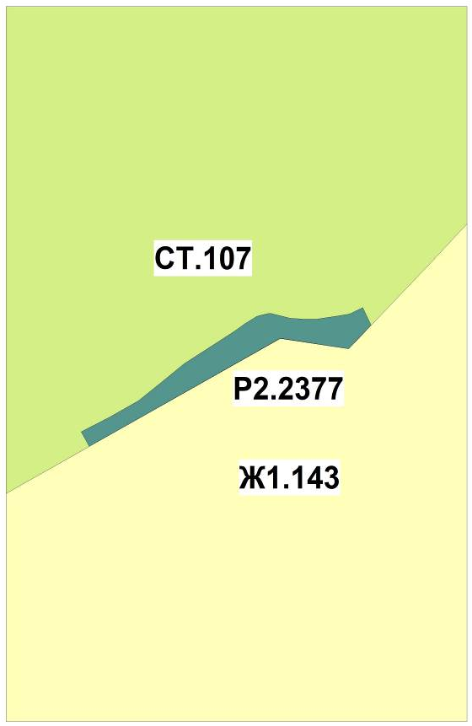

УФА
Карта территориальных зон
Правил землепользования и застройки городского
округа город Уфа Республики Башкортостан
Приложение 30
к решению Совета городского округа
город Уфа Республики Башкортостан
от ____________ №______________

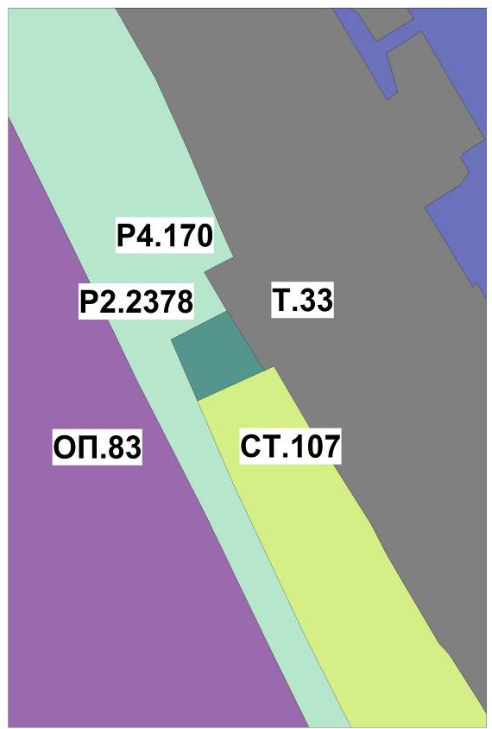

УФА
Карта территориальных зон
Правил землепользования и застройки городского
округа город Уфа Республики Башкортостан
Приложение 31
к решению Совета городского округа
город Уфа Республики Башкортостан
от ____________ №______________

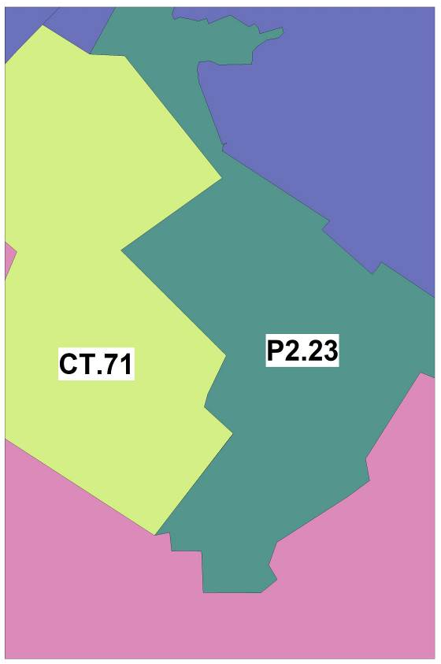

УФА
Карта территориальных зон
Правил землепользования и застройки городского
округа город Уфа Республики Башкортостан
Приложение 32
к решению Совета городского округа
город Уфа Республики Башкортостан
от ____________ №______________

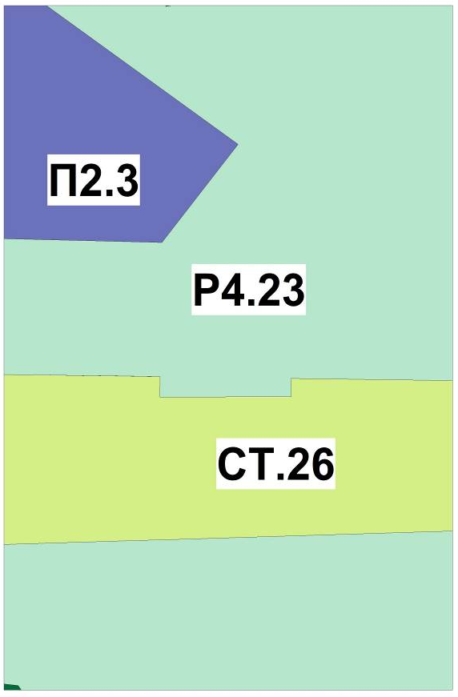

УФА
Карта территориальных зон
Правил землепользования и застройки городского
округа город Уфа Республики Башкортостан
Приложение 33
к решению Совета городского округа
город Уфа Республики Башкортостан
от ____________ №______________

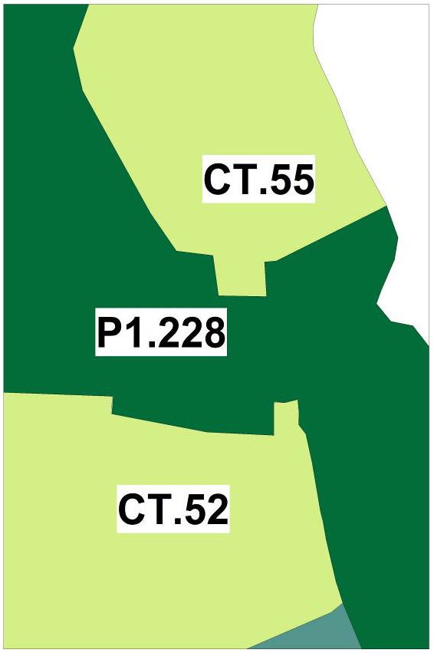

УФА
Карта территориальных зон
Правил землепользования и застройки городского
округа город Уфа Республики Башкортостан
Приложение 34
к решению Совета городского округа
город Уфа Республики Башкортостан
от ____________ №______________

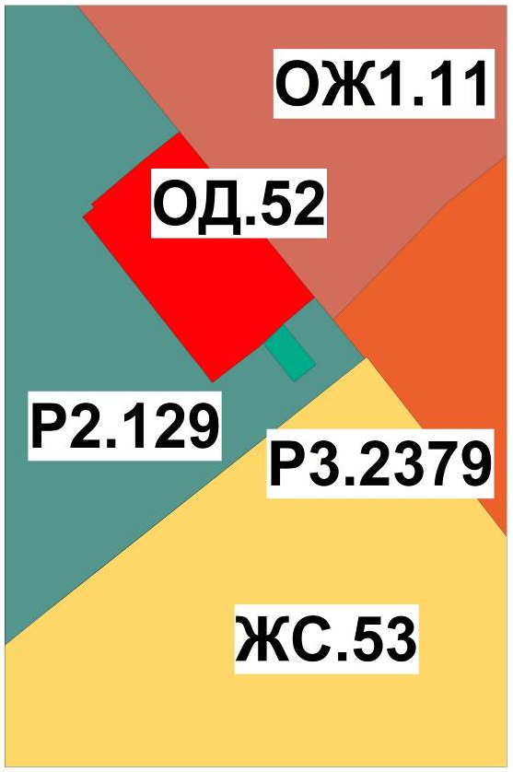

УФА
Карта территориальных зон
Правил землепользования и застройки городского
округа город Уфа Республики Башкортостан
Приложение 35
к решению Совета городского округа
город Уфа Республики Башкортостан
от ____________ №______________

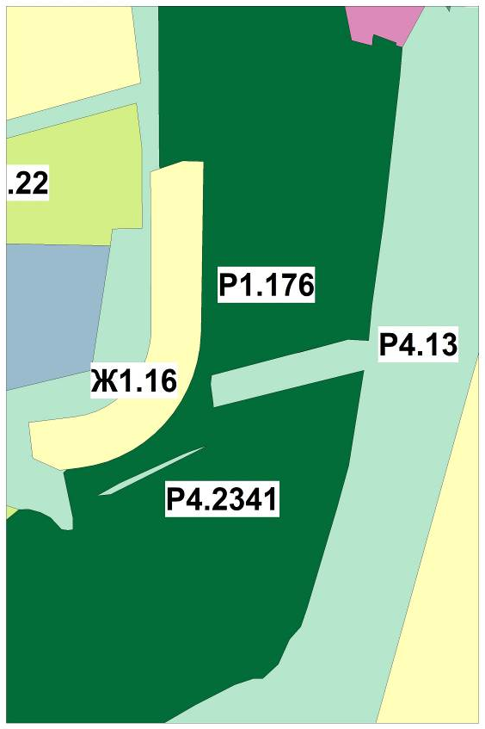

УФА
Карта территориальных зон
Правил землепользования и застройки городского
округа город Уфа Республики Башкортостан
Приложение 36
к решению Совета городского округа
город Уфа Республики Башкортостан
от ____________ №______________

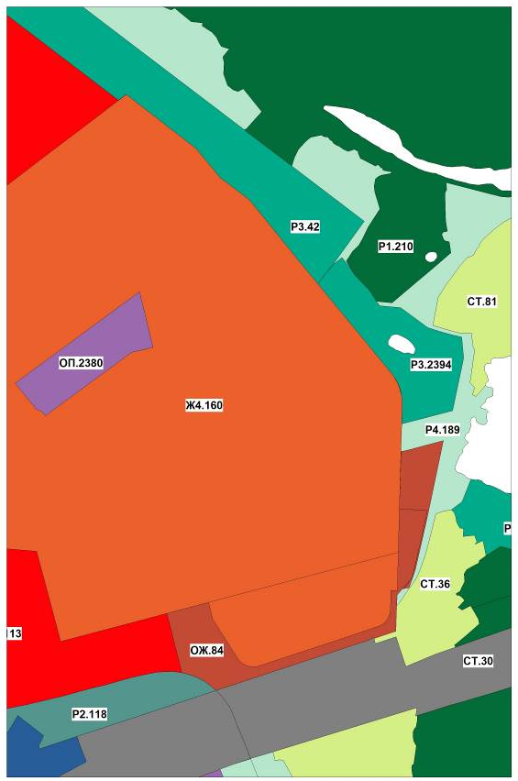

УФА
Карта территориальных зон
Правил землепользования и застройки городского
округа город Уфа Республики Башкортостан
Приложение 37
к решению Совета городского округа
город Уфа Республики Башкортостан
от ____________ №______________

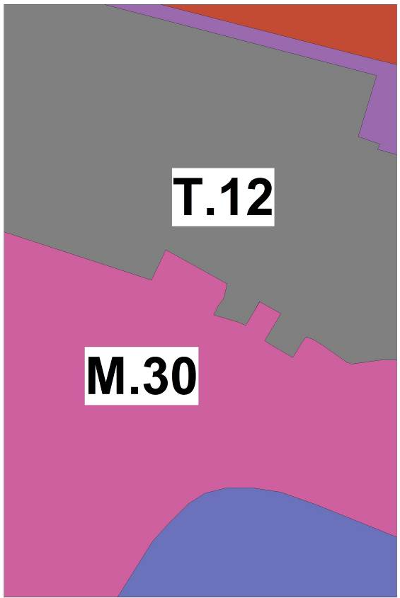

УФА
Карта территориальных зон
Правил землепользования и застройки городского
округа город Уфа Республики Башкортостан
Приложение 38
к решению Совета городского округа
город Уфа Республики Башкортостан
от ____________ №______________

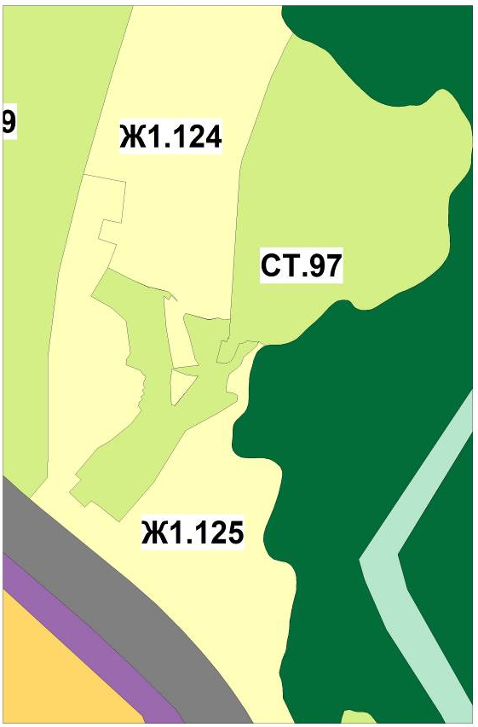

Приложение 39
к решению Совета городского округа
город Уфа Республики Башкортостан
от ____________ №______________

УФА
Карта территориальных зон
Правил землепользования и застройки городского
округа город Уфа Республики Башкортостан

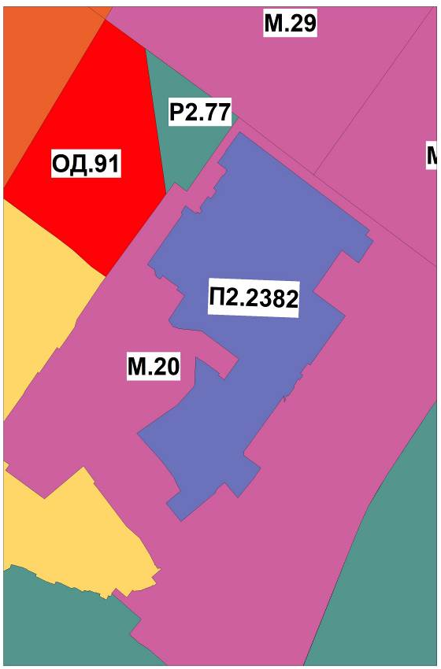

УФА
Карта территориальных зон
Правил землепользования и застройки городского
округа город Уфа Республики Башкортостан
Приложение 40
к решению Совета городского округа
город Уфа Республики Башкортостан
от ____________ №______________

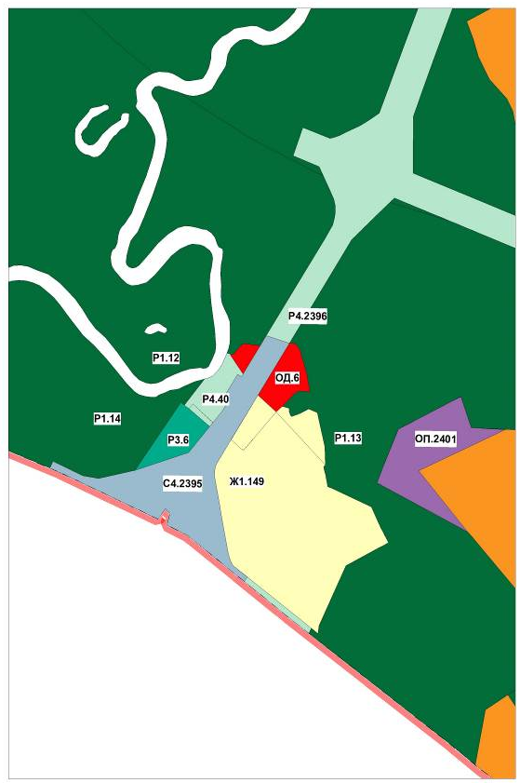

УФА
Карта территориальных зон
Правил землепользования и застройки городского
округа город Уфа Республики Башкортостан
Приложение 41
к решению Совета городского округа
город Уфа Республики Башкортостан
от ____________ №______________

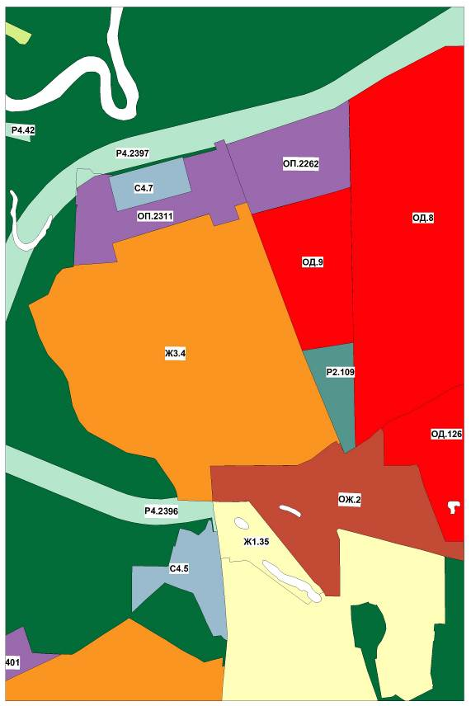

УФА
Карта территориальных зон
Правил землепользования и застройки городского
округа город Уфа Республики Башкортостан
Приложение 42
к решению Совета городского округа
город Уфа Республики Башкортостан
от ____________ №______________

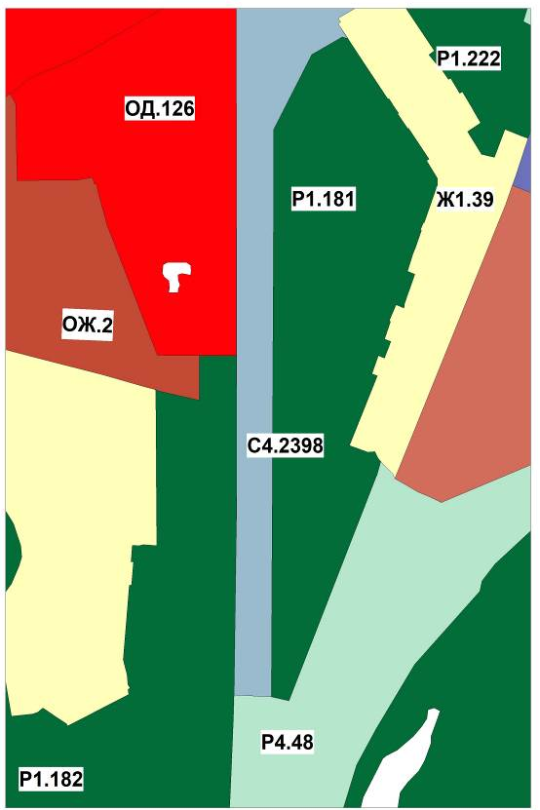

УФА
Карта территориальных зон
Правил землепользования и застройки городского
округа город Уфа Республики Башкортостан
Приложение 43
к решению Совета городского округа
город Уфа Республики Башкортостан
от ____________ №______________

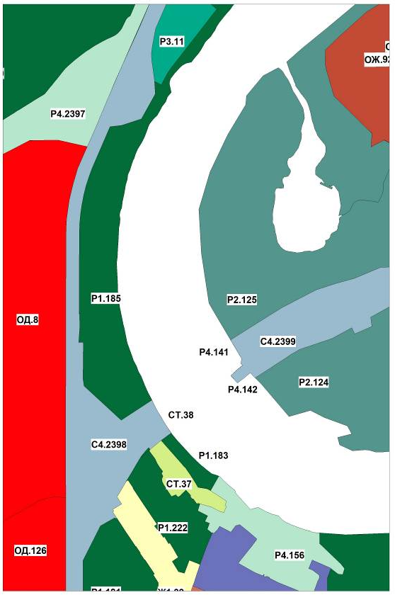

УФА
Карта территориальных зон
Правил землепользования и застройки городского
округа город Уфа Республики Башкортостан
Приложение 44
к решению Совета городского округа
город Уфа Республики Башкортостан
от ____________ №______________

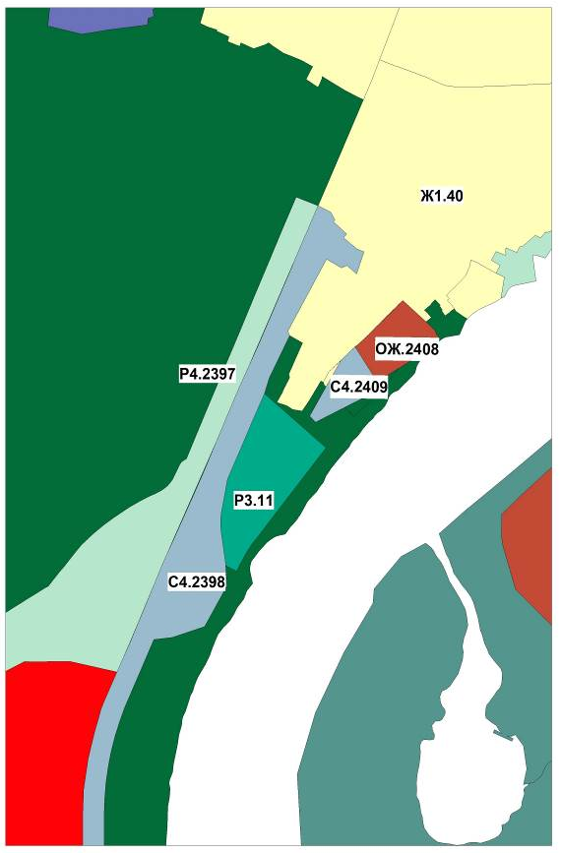

УФА
Карта территориальных зон
Правил землепользования и застройки городского
округа город Уфа Республики Башкортостан
Приложение 45
к решению Совета городского округа
город Уфа Республики Башкортостан
от ____________ №______________

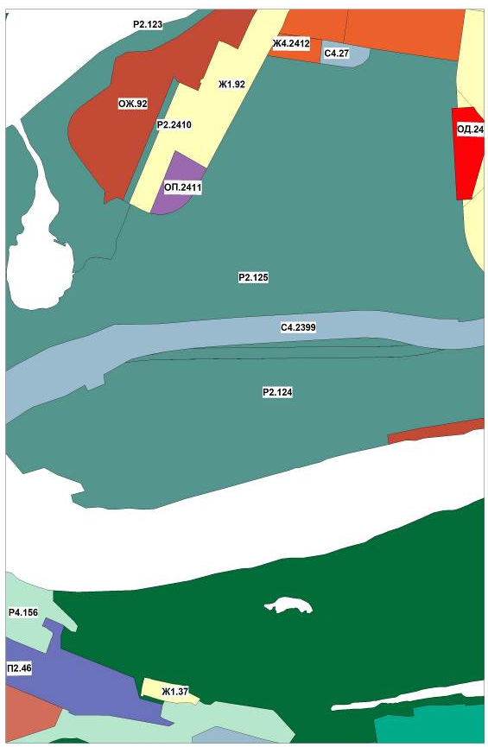

УФА
Карта территориальных зон
Правил землепользования и застройки городского
округа город Уфа Республики Башкортостан
Приложение 46
к решению Совета городского округа
город Уфа Республики Башкортостан
от ____________ №______________

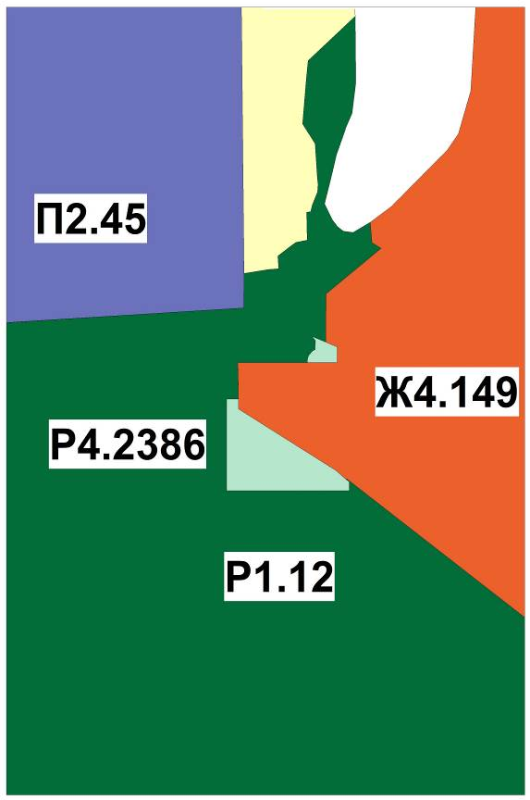

УФА
Карта территориальных зон
Правил землепользования и застройки городского
округа город Уфа Республики Башкортостан
Приложение 47
к решению Совета городского округа
город Уфа Республики Башкортостан
от ____________ №______________

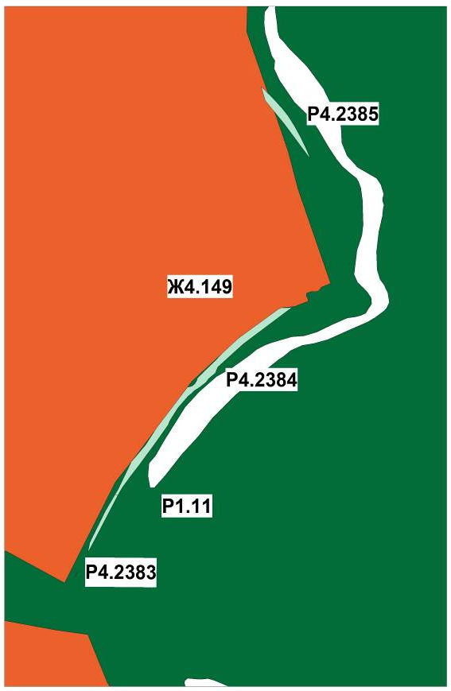

УФА
Карта территориальных зон
Правил землепользования и застройки городского
округа город Уфа Республики Башкортостан
Приложение 48
к решению Совета городского округа
город Уфа Республики Башкортостан
от ____________ №______________

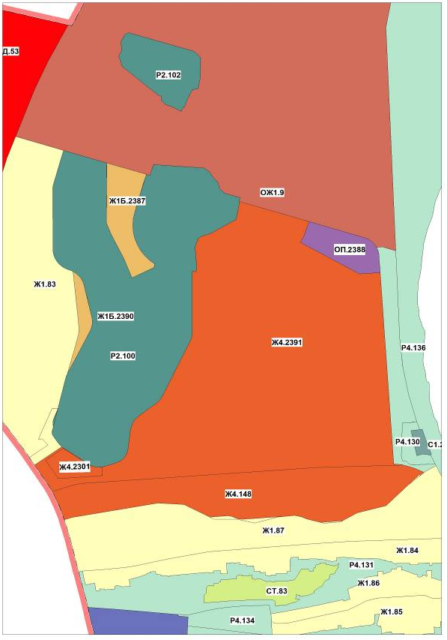

УФА
Карта территориальных зон
Правил землепользования и застройки городского
округа город Уфа Республики Башкортостан
Приложение 49
к решению Совета городского округа
город Уфа Республики Башкортостан
от ____________ №______________

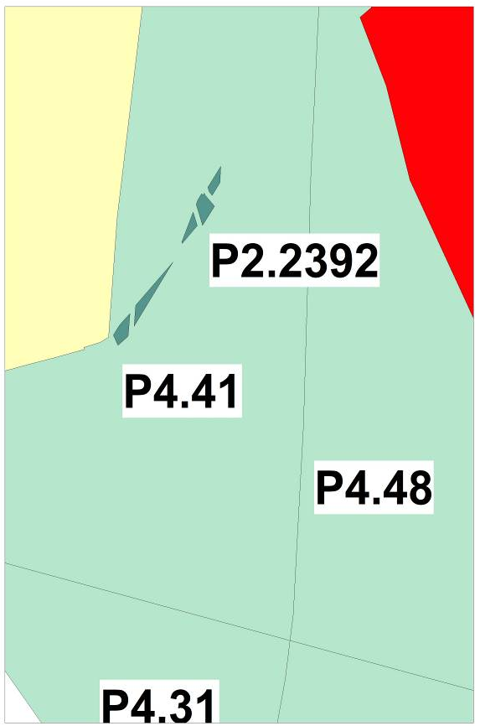

Приложение 50
к решению Совета городского округа
город Уфа Республики Башкортостан
от ____________ №______________

УФА
Карта территориальных зон
Правил землепользования и застройки городского
округа город Уфа Республики Башкортостан

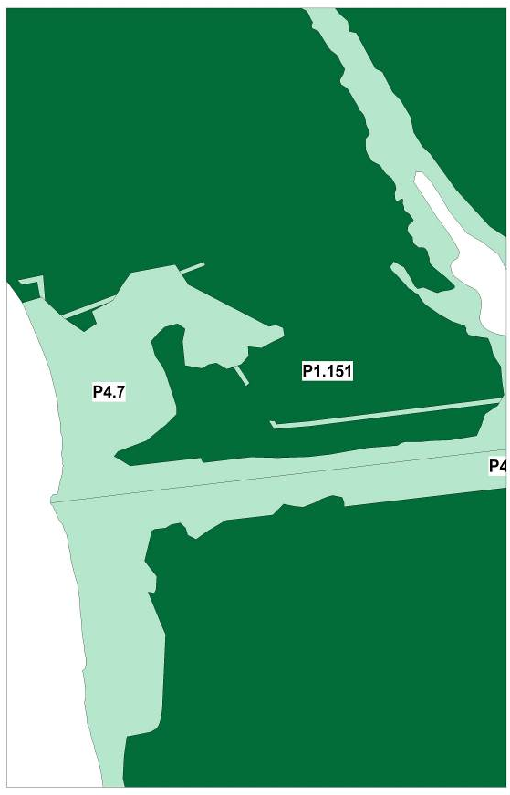

УФА
Карта территориальных зон
Правил землепользования и застройки городского
округа город Уфа Республики Башкортостан
Приложение 51
к решению Совета городского округа
город Уфа Республики Башкортостан
от ____________ №______________

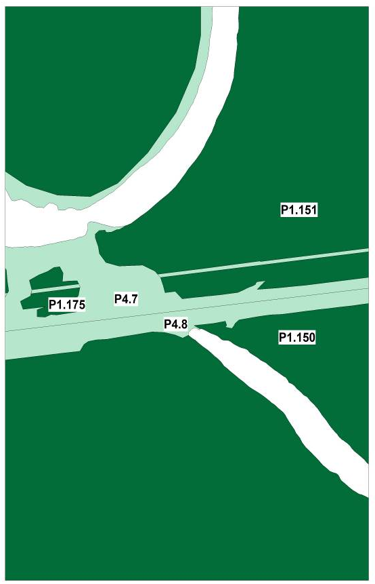

УФА
Карта территориальных зон
Правил землепользования и застройки городского
округа город Уфа Республики Башкортостан
Приложение 52
к решению Совета городского округа
город Уфа Республики Башкортостан
от ____________ №______________

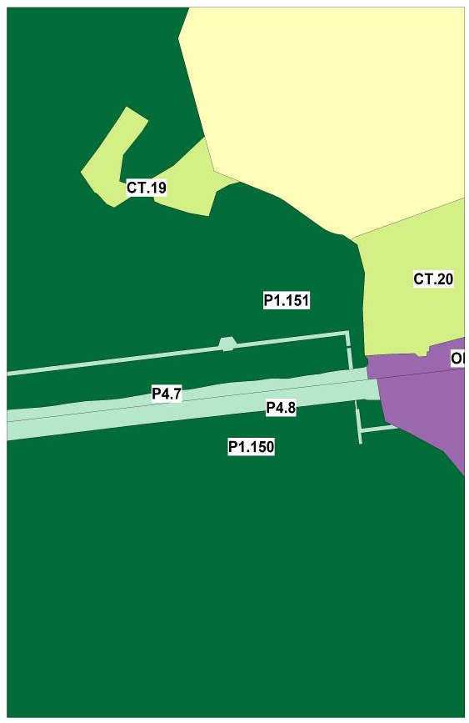

УФА
Карта территориальных зон
Правил землепользования и застройки городского
округа город Уфа Республики Башкортостан
Приложение 53
к решению Совета городского округа
город Уфа Республики Башкортостан
от ____________ №______________

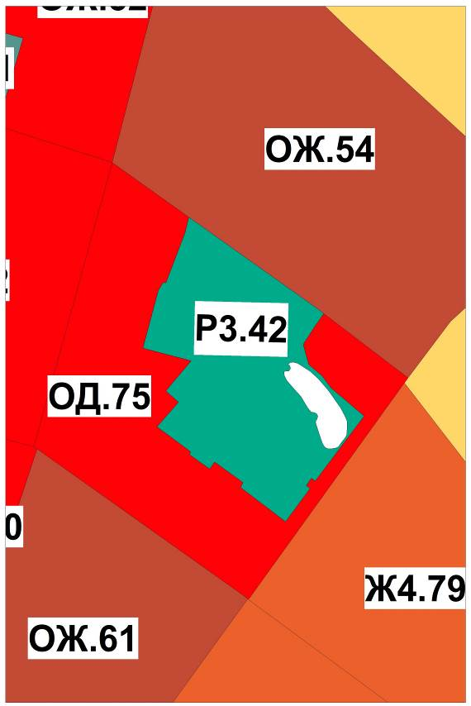

УФА
Карта территориальных зон
Правил землепользования и застройки городского
округа город Уфа Республики Башкортостан
Приложение 54
к решению Совета городского округа
город Уфа Республики Башкортостан
от ____________ №______________

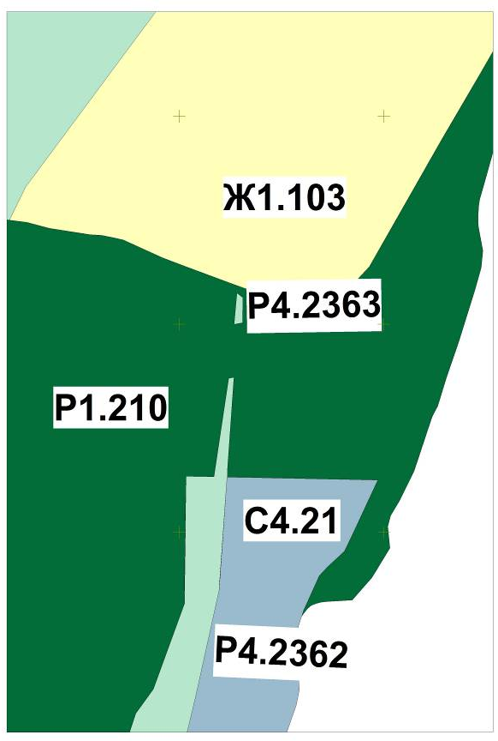

УФА
Карта территориальных зон
Правил землепользования и застройки городского
округа город Уфа Республики Башкортостан
Приложение 55
к решению Совета городского округа
город Уфа Республики Башкортостан
от ____________ №______________

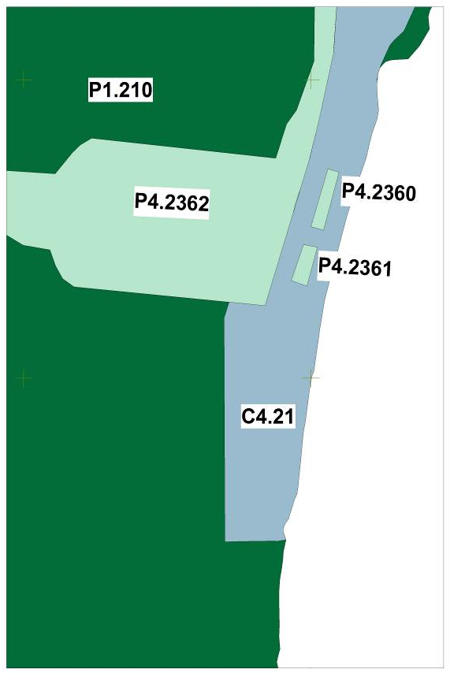

УФА
Карта территориальных зон
Правил землепользования и застройки городского
округа город Уфа Республики Башкортостан
Приложение 56
к решению Совета городского округа
город Уфа Республики Башкортостан
от ____________ №______________

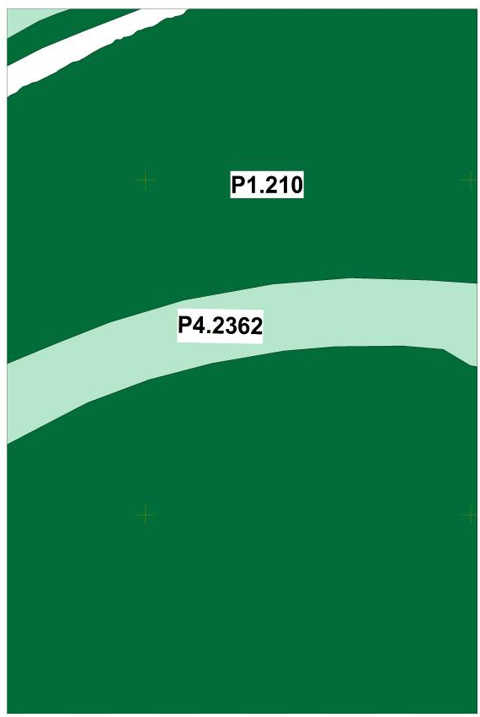

УФА
Карта территориальных зон
Правил землепользования и застройки городского
округа город Уфа Республики Башкортостан
Приложение 57
к решению Совета городского округа
город Уфа Республики Башкортостан
от ____________ №______________

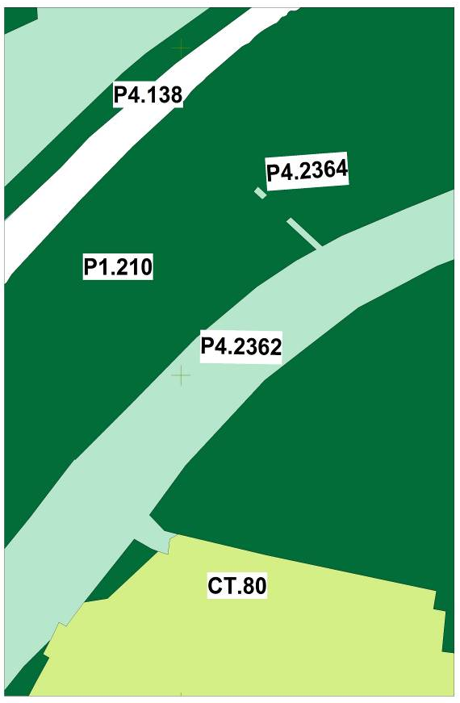

УФА
Карта территориальных зон
Правил землепользования и застройки городского
округа город Уфа Республики Башкортостан
Приложение 58
к решению Совета городского округа
город Уфа Республики Башкортостан
от ____________ №______________

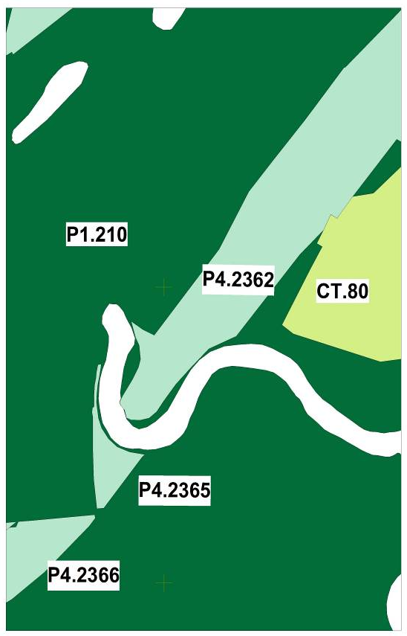

УФА
Карта территориальных зон
Правил землепользования и застройки городского
округа город Уфа Республики Башкортостан
Приложение 59
к решению Совета городского округа
город Уфа Республики Башкортостан
от ____________ №______________

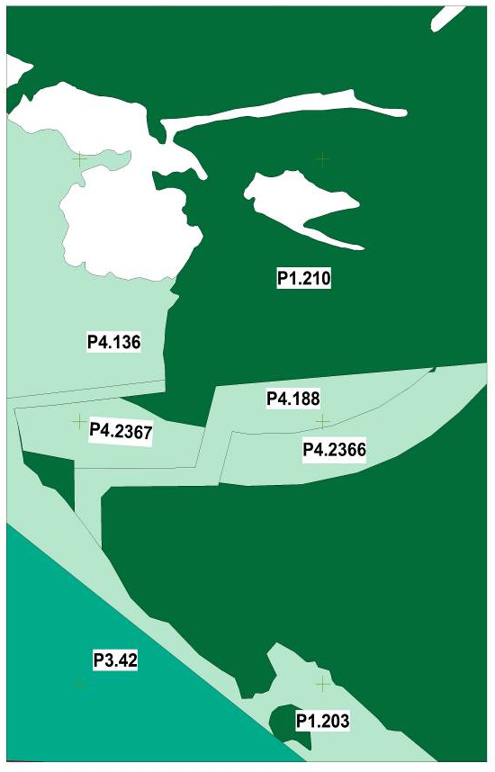

УФА
Карта территориальных зон
Правил землепользования и застройки городского
округа город Уфа Республики Башкортостан
Приложение 60
к решению Совета городского округа
город Уфа Республики Башкортостан
от ____________ №______________

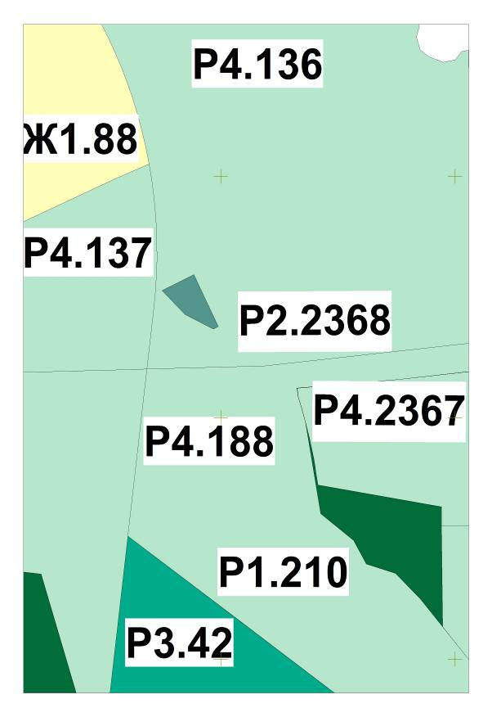

УФА
Карта территориальных зон
Правил землепользования и застройки городского
округа город Уфа Республики Башкортостан
Приложение 61
к решению Совета городского округа
город Уфа Республики Башкортостан
от ____________ №______________

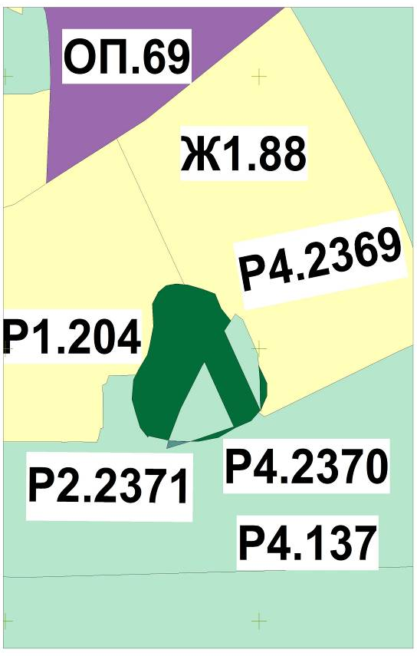

УФА
Карта территориальных зон
Правил землепользования и застройки городского
округа город Уфа Республики Башкортостан
Приложение 62
к решению Совета городского округа
город Уфа Республики Башкортостан
от ____________ №______________

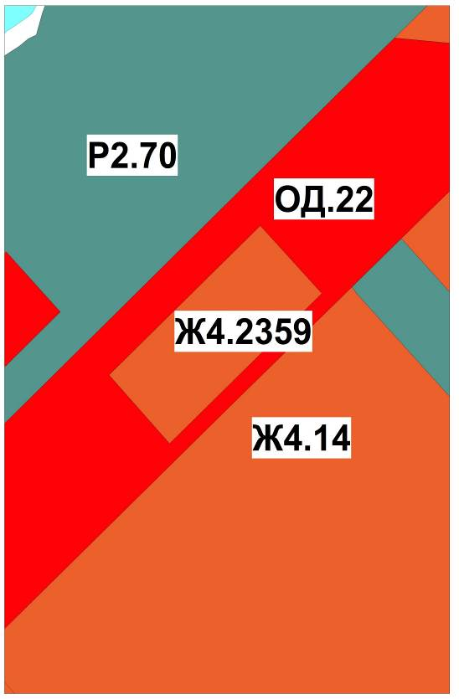

УФА
Карта территориальных зон
Правил землепользования и застройки городского
округа город Уфа Республики Башкортостан
Приложение 63
к решению Совета городского округа
город Уфа Республики Башкортостан
от ____________ №______________

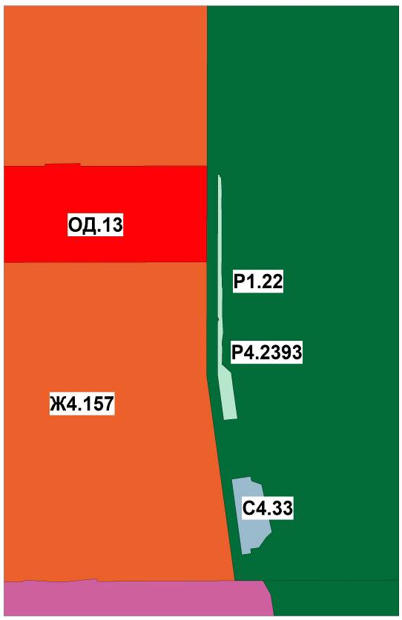

УФА
Карта территориальных зон
Правил землепользования и застройки городского
округа город Уфа Республики Башкортостан
Приложение 64
к решению Совета городского округа
город Уфа Республики Башкортостан
от ____________ №______________

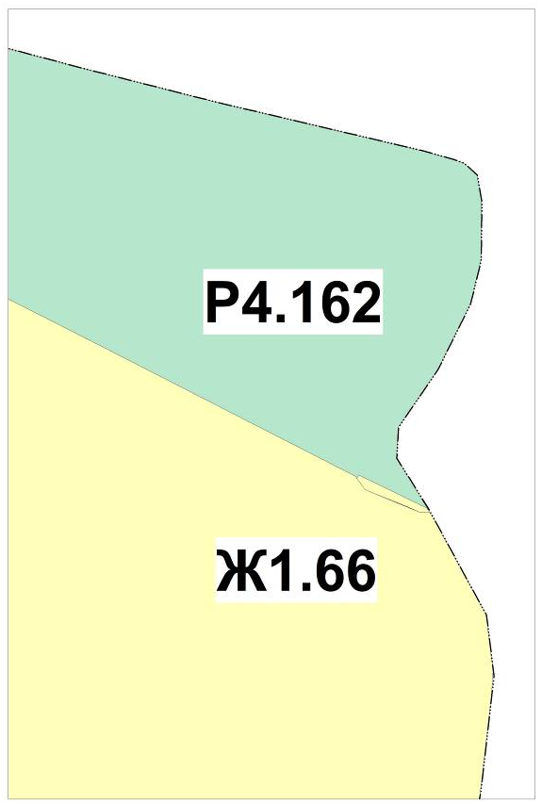

УФА
Карта территориальных зон
Правил землепользования и застройки городского
округа город Уфа Республики Башкортостан
Приложение 65
к решению Совета городского округа
город Уфа Республики Башкортостан
от ____________ №______________

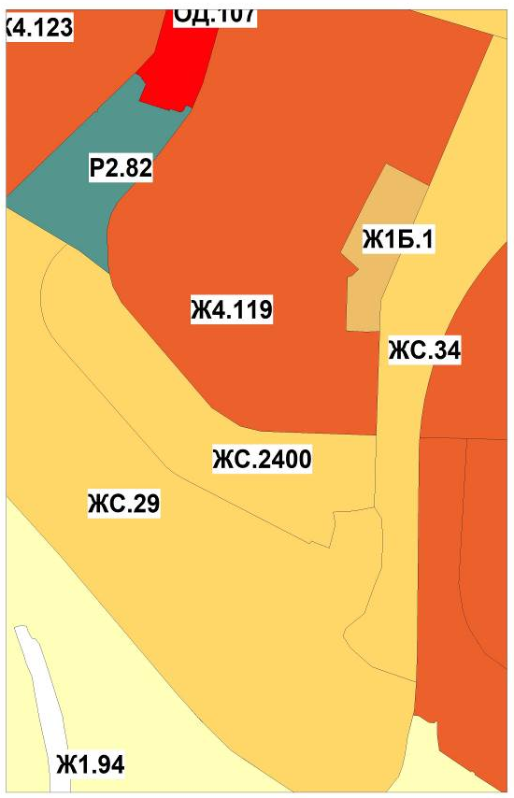

УФА
Карта территориальных зон
Правил землепользования и застройки городского
округа город Уфа Республики Башкортостан
Приложение 66
к решению Совета городского округа
город Уфа Республики Башкортостан
от ____________ №______________

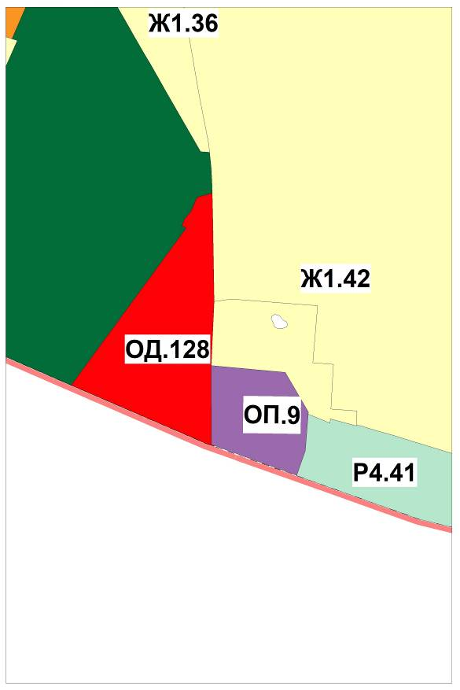

УФА
Карта территориальных зон
Правил землепользования и застройки городского
округа город Уфа Республики Башкортостан
Приложение 67
к решению Совета городского округа
город Уфа Республики Башкортостан
от ____________ №______________

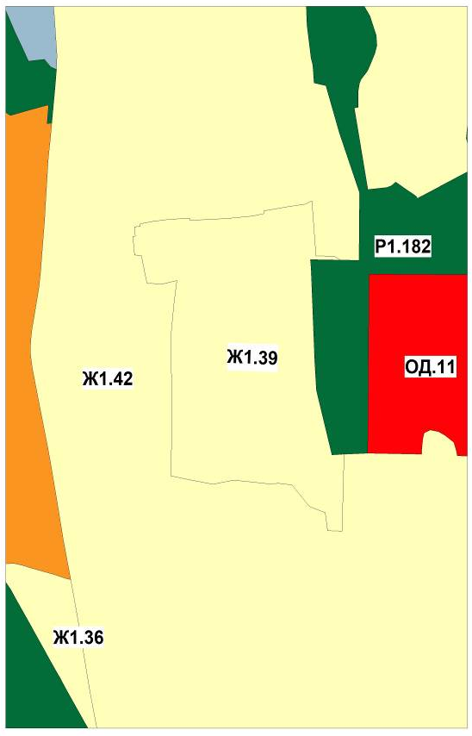

УФА
Карта территориальных зон
Правил землепользования и застройки городского
округа город Уфа Республики Башкортостан
Приложение 68
к решению Совета городского округа
город Уфа Республики Башкортостан
от ____________ №______________

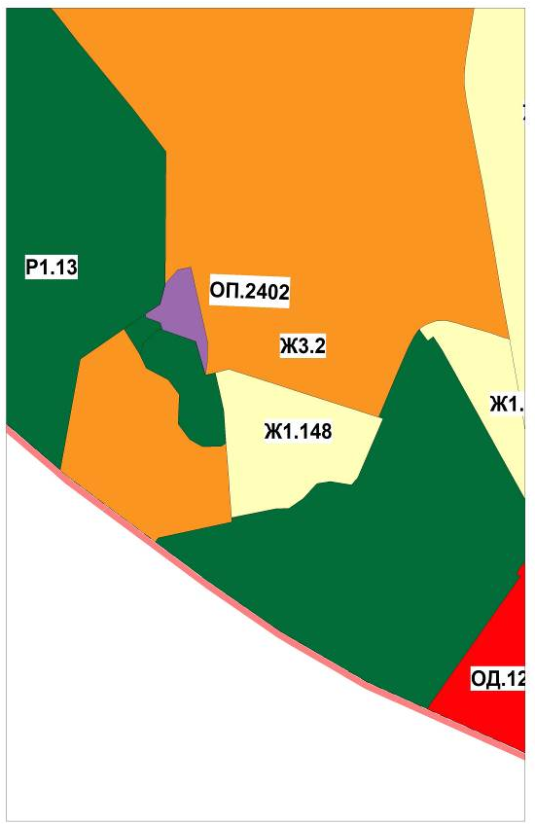

УФА
Карта территориальных зон
Правил землепользования и застройки городского
округа город Уфа Республики Башкортостан
Приложение 69
к решению Совета городского округа
город Уфа Республики Башкортостан
от ____________ №______________

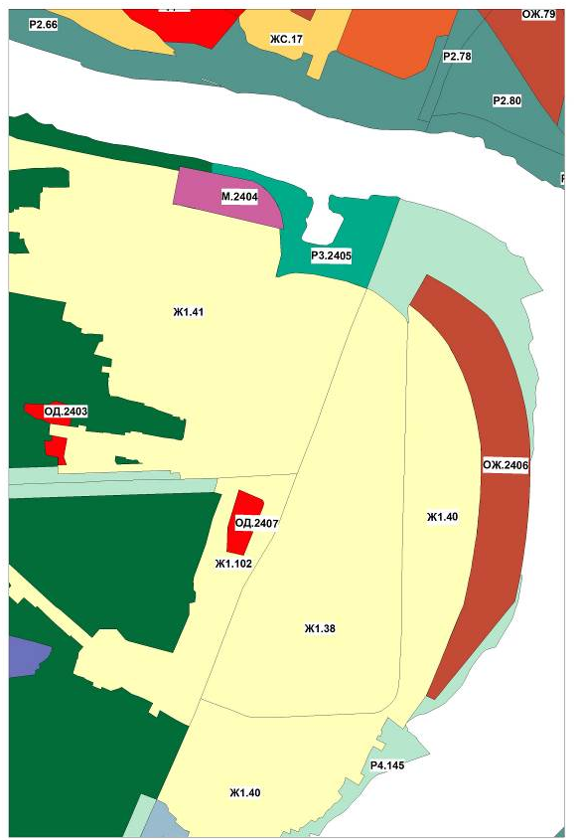

УФА
Карта территориальных зон
Правил землепользования и застройки городского
округа город Уфа Республики Башкортостан
Приложение 70
к решению Совета городского округа
город Уфа Республики Башкортостан
от ____________ №______________

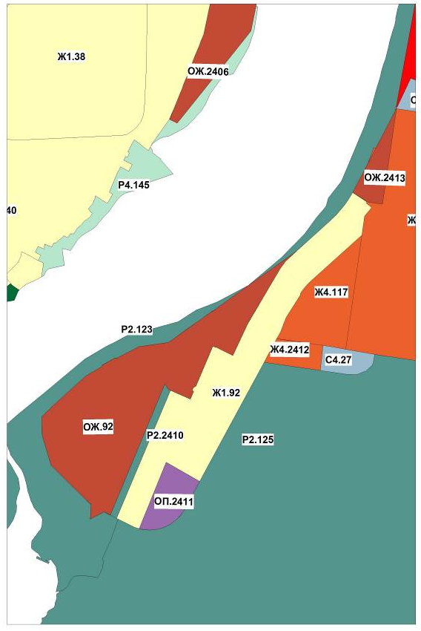

УФА
Карта территориальных зон
Правил землепользования и застройки городского
округа город Уфа Республики Башкортостан
Приложение 71
к решению Совета городского округа
город Уфа Республики Башкортостан
от ____________ №______________

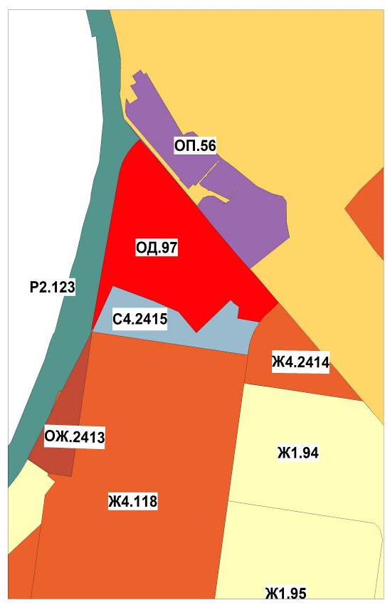

УФА
Карта территориальных зон
Правил землепользования и застройки городского
округа город Уфа Республики Башкортостан
Приложение 72
к решению Совета городского округа
город Уфа Республики Башкортостан
от ____________ №______________

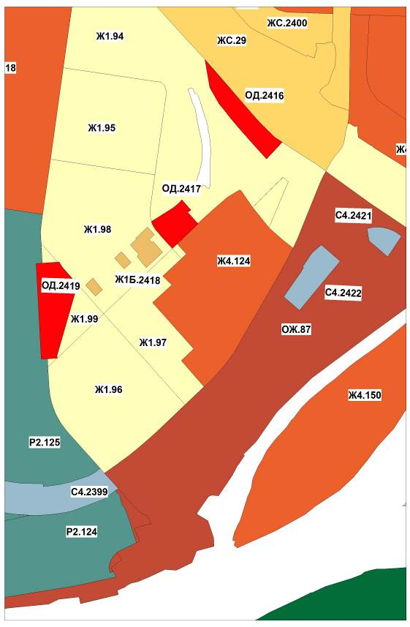

УФА
Карта территориальных зон
Правил землепользования и застройки городского
округа город Уфа Республики Башкортостан
Приложение 73
к решению Совета городского округа
город Уфа Республики Башкортостан
от ____________ №______________

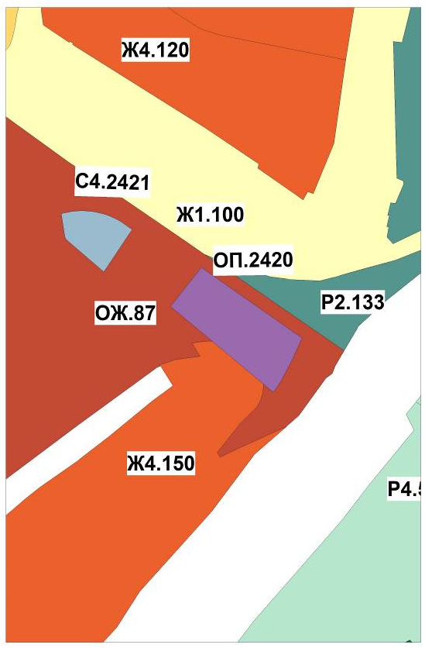

Приложение 74
к решению Совета городского округа
город Уфа Республики Башкортостан
от ____________ №______________

УФА
Карта подзон территориальных зон Правил землепользования и застройки городского
округа город Уфа Республики Башкортостан
Приложение 2.2
к Правилам землепользования и застройки городского округа город Уфа Республики Башкортостан

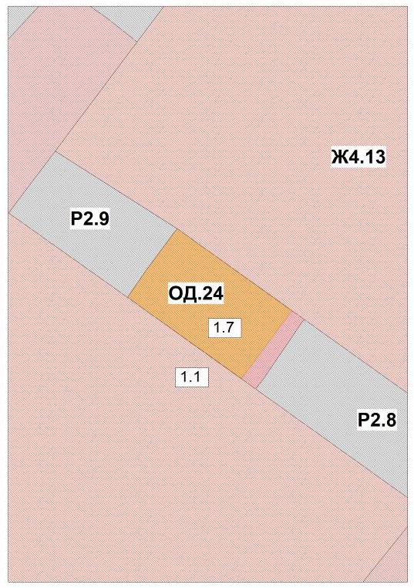

Приложение 75
к решению Совета городского округа
город Уфа Республики Башкортостан
от ____________ №______________

УФА
Карта территорий городского
округа город Уфа Республики Башкортостан предусмотренных для комплексного развития
Приложение 5.5
к Правилам землепользования и застройки городского округа город Уфа Республики Башкортостан

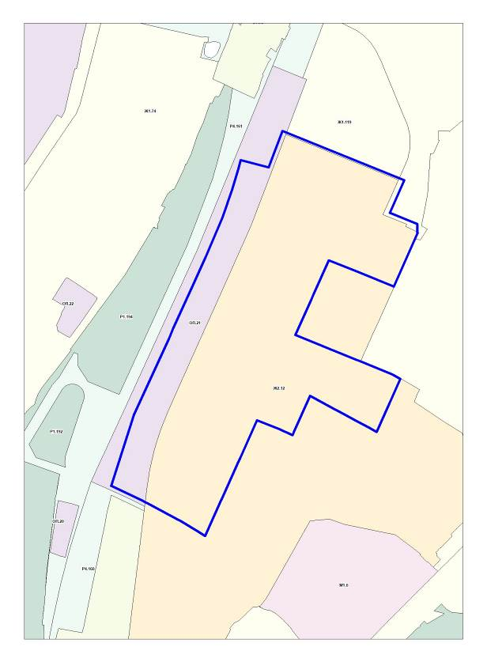

Приложение 76
к решению Совета городского округа
город Уфа Республики Башкортостан
от ____________ №______________

УФА
Карта территорий городского
округа город Уфа Республики Башкортостан предусмотренных для комплексного развития
Приложение 5.6
к Правилам землепользования и застройки городского округа город Уфа Республики Башкортостан

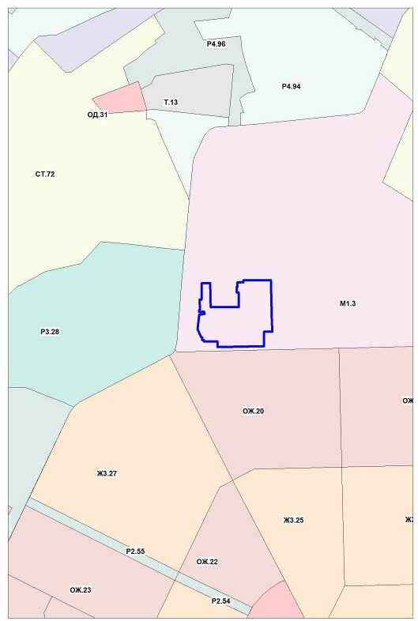
Приложение 77
к решению Совета городского округа
город Уфа Республики Башкортостан
от ____________ №______________

УФА
Карта территорий городского
округа город Уфа Республики Башкортостан предусмотренных для комплексного развития
Приложение 5.7
к Правилам землепользования и застройки городского округа город Уфа Республики Башкортостан

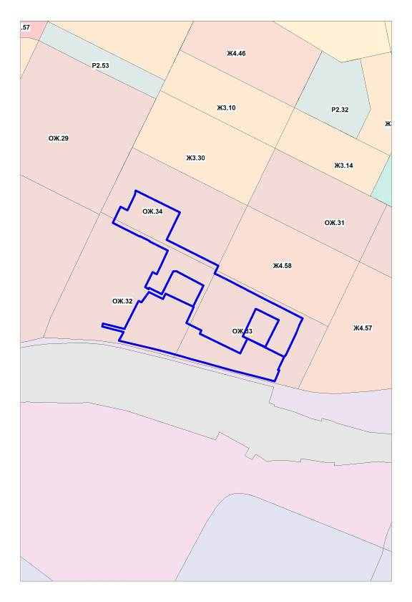

Приложение 78
к решению Совета городского округа
город Уфа Республики Башкортостан
от ____________ №______________

УФА
Карта территорий городского
округа город Уфа Республики Башкортостан предусмотренных для комплексного развития
Приложение 5.8
к Правилам землепользования и застройки городского округа город Уфа Республики Башкортостан

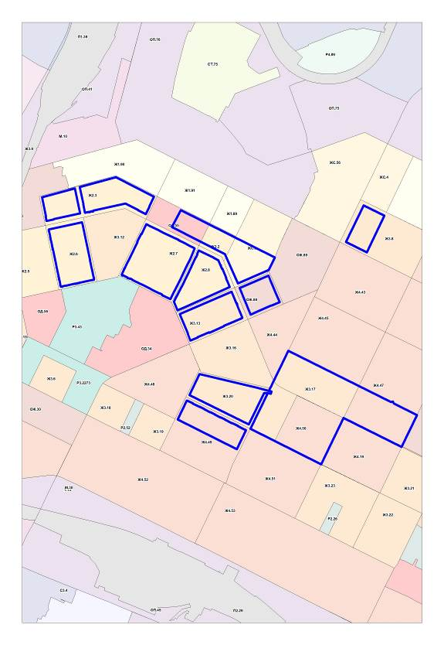
Приложение 79
к решению Совета городского округа
город Уфа Республики Башкортостан
от ____________ №______________

УФА
Карта территорий городского
округа город Уфа Республики Башкортостан предусмотренных для комплексного развития
Приложение 5.9
к Правилам землепользования и застройки городского округа город Уфа Республики Башкортостан

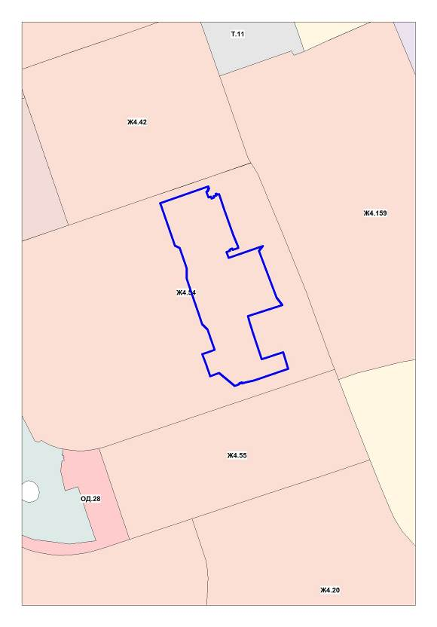
Приложение 80
к решению Совета городского округа
город Уфа Республики Башкортостан
от ____________ №______________

УФА
Карта территорий городского
округа город Уфа Республики Башкортостан предусмотренных для комплексного развития
Приложение 5.10
к Правилам землепользования и застройки городского округа город Уфа Республики Башкортостан

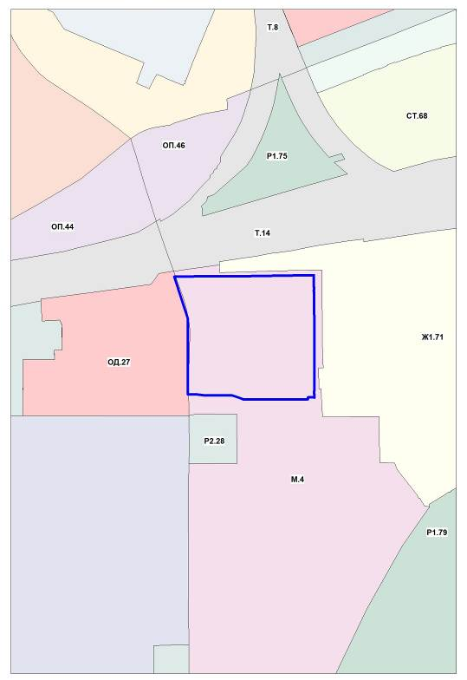

Приложение 81
к решению Совета городского округа
город Уфа Республики Башкортостан
от ____________ №______________

УФА
Карта территорий городского
округа город Уфа Республики Башкортостан предусмотренных для комплексного развития
Приложение 5.11
к Правилам землепользования и застройки городского округа город Уфа Республики Башкортостан

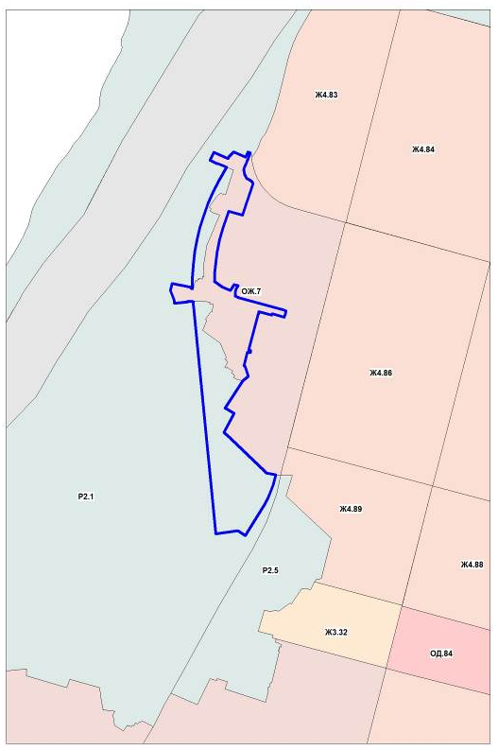
Приложение 82
к решению Совета городского округа
город Уфа Республики Башкортостан
от ____________ №______________

УФА
Карта территорий городского
округа город Уфа Республики Башкортостан предусмотренных для комплексного развития
Приложение 5.12
к Правилам землепользования и застройки городского округа город Уфа Республики Башкортостан

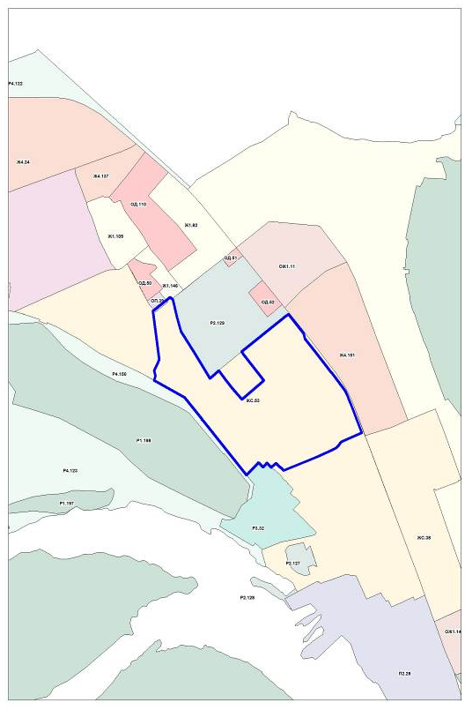
Приложение 83
к решению Совета городского округа
город Уфа Республики Башкортостан
от ____________ №______________

УФА
Карта территорий городского
округа город Уфа Республики Башкортостан предусмотренных для комплексного развития
Приложение 5.13
к Правилам землепользования и застройки городского округа город Уфа Республики Башкортостан

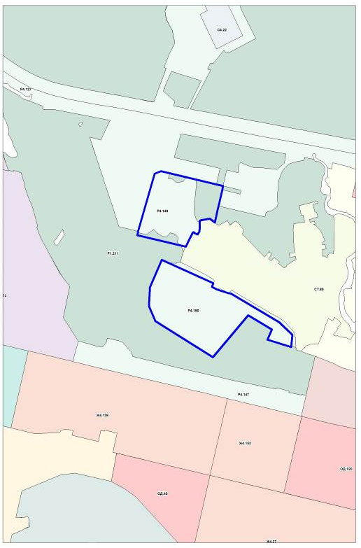

Приложение 84
к решению Совета городского округа
город Уфа Республики Башкортостан
от ____________ №______________

УФА
Карта территорий городского
округа город Уфа Республики Башкортостан предусмотренных для комплексного развития
Приложение 5.14
к Правилам землепользования и застройки городского округа город Уфа Республики Башкортостан

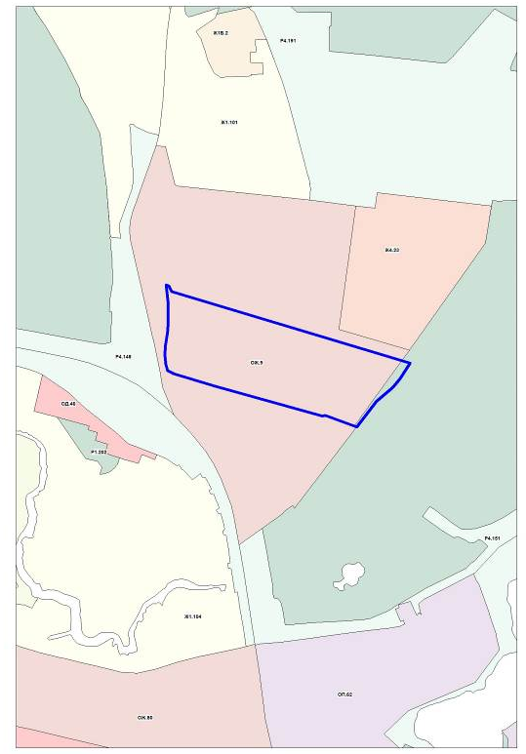

Приложение 85
к решению Совета городского округа
город Уфа Республики Башкортостан
от ____________ №______________

Приложение 5.15
к Правилам землепользования и застройки городского округа город Уфа Республики Башкортостан

УФА
Карта территорий городского
округа город Уфа Республики Башкортостан предусмотренных для комплексного развития

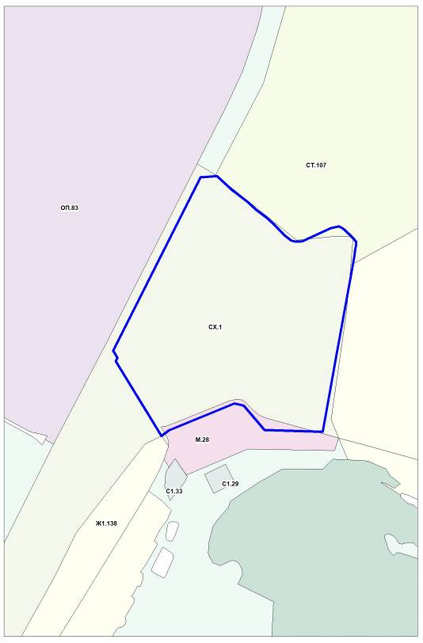
Приложение 86
к решению Совета городского округа
город Уфа Республики Башкортостан
от ____________ №______________

УФА
Карта территорий городского
округа город Уфа Республики Башкортостан предусмотренных для комплексного развития
Приложение 5.16
к Правилам землепользования и застройки городского округа город Уфа Республики Башкортостан

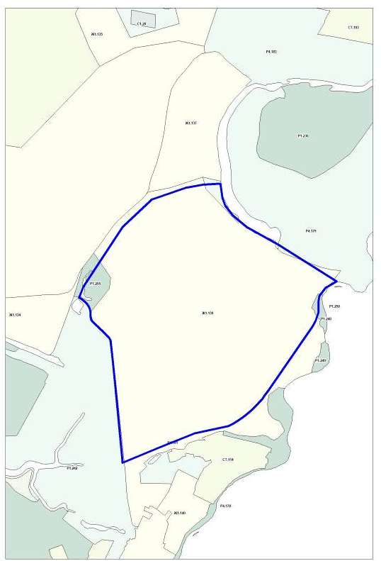

Приложение 87
к решению Совета городского округа
город Уфа Республики Башкортостан
от ____________ №______________

УФА
Карта территорий городского
округа город Уфа Республики Башкортостан предусмотренных для комплексного развития
Приложение 5.17
к Правилам землепользования и застройки городского округа город Уфа Республики Башкортостан

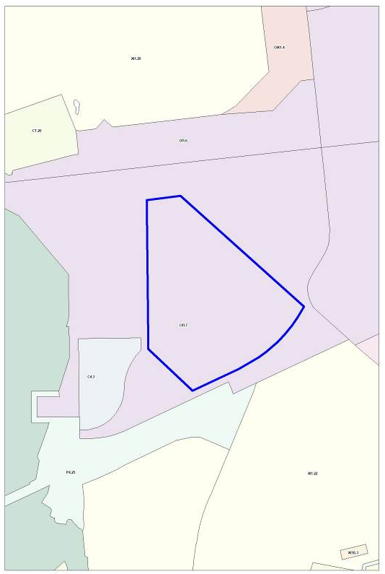
Приложение 88
к решению Совета городского округа
город Уфа Республики Башкортостан
от ____________ №______________

УФА
Карта территорий городского
округа город Уфа Республики Башкортостан предусмотренных для комплексного развития
Приложение 5.18
к Правилам землепользования и застройки городского округа город Уфа Республики Башкортостан

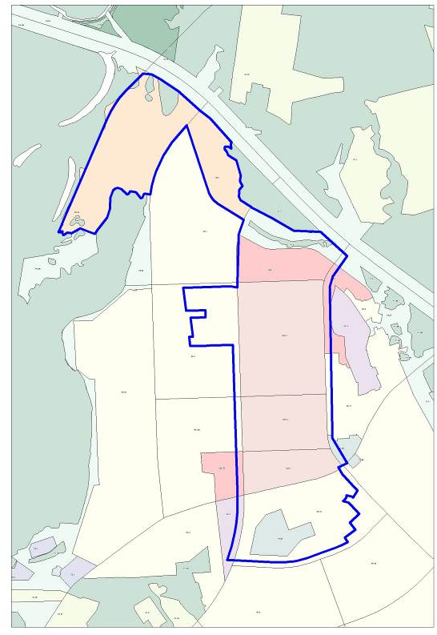
Приложение 89
к решению Совета городского округа
город Уфа Республики Башкортостан
от ____________ №______________

УФА
Карта территорий городского
округа город Уфа Республики Башкортостан предусмотренных для комплексного развития
Приложение 5.19
к Правилам землепользования и застройки городского округа город Уфа Республики Башкортостан

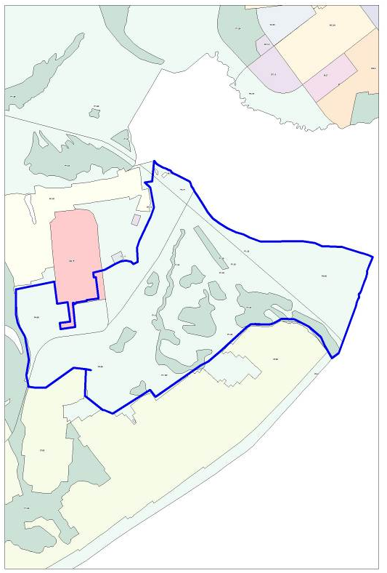

Приложение 90
к решению Совета городского округа
город Уфа Республики Башкортостан
от ____________ №______________

УФА
Карта территорий городского
округа город Уфа Республики Башкортостан предусмотренных для комплексного развития
Приложение 5.20
к Правилам землепользования и застройки городского округа город Уфа Республики Башкортостан

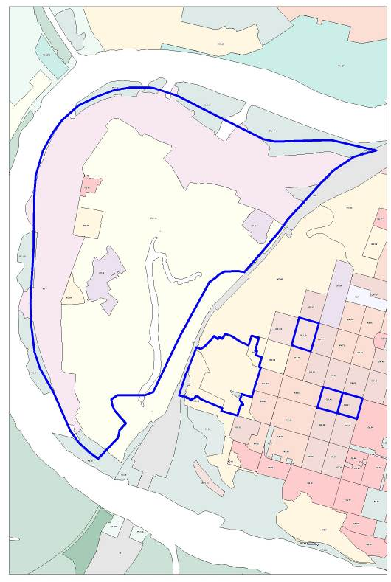

Приложение 91
к решению Совета городского округа
город Уфа Республики Башкортостан
от ____________ №______________

УФА
Карта территорий городского
округа город Уфа Республики Башкортостан предусмотренных для комплексного развития
Приложение 5.21
к Правилам землепользования и застройки городского округа город Уфа Республики Башкортостан

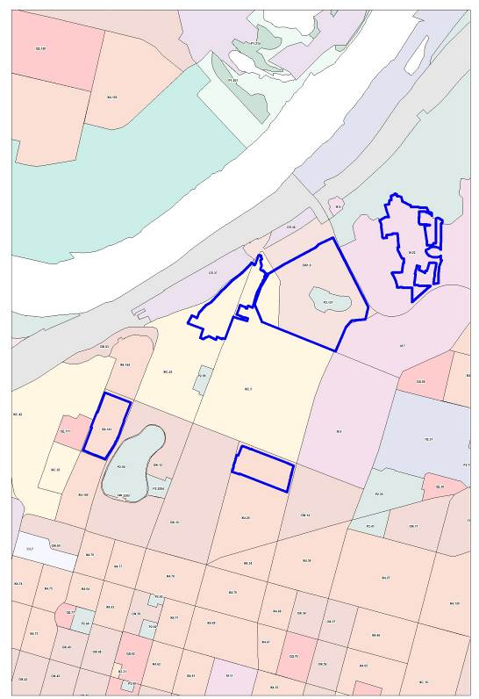

Приложение 92
к решению Совета городского округа
город Уфа Республики Башкортостан
от ____________ №______________

УФА
Карта территорий городского
округа город Уфа Республики Башкортостан предусмотренных для комплексного развития
Приложение 5.22
к Правилам землепользования и застройки городского округа город Уфа Республики Башкортостан

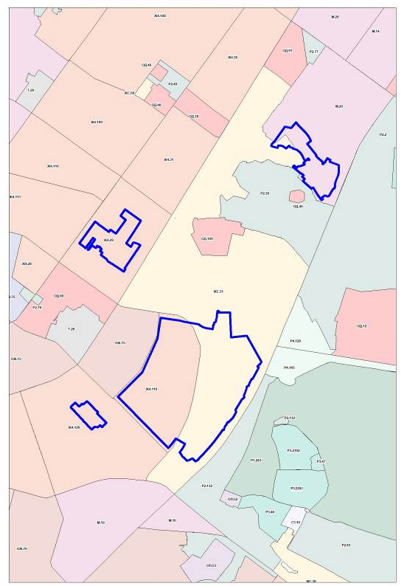
Приложение 93
к решению Совета городского округа
город Уфа Республики Башкортостан
от ____________ №______________

УФА
Карта территорий городского
округа город Уфа Республики Башкортостан предусмотренных для комплексного развития
Приложение 5.23
к Правилам землепользования и застройки городского округа город Уфа Республики Башкортостан

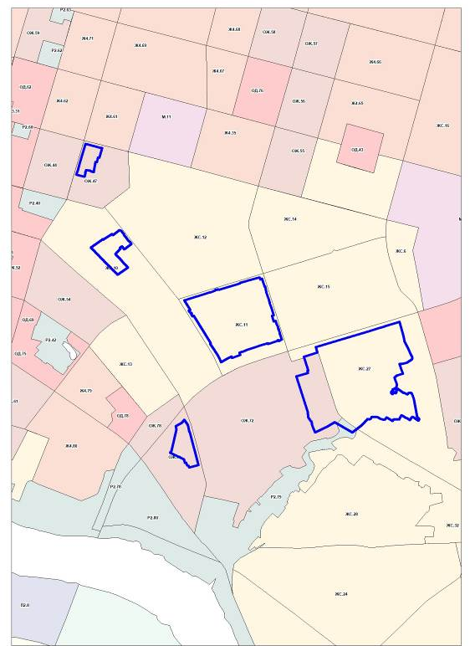

Приложение 94
к решению Совета городского округа
город Уфа Республики Башкортостан
от ____________ №______________

УФА
Карта территорий городского
округа город Уфа Республики Башкортостан предусмотренных для комплексного развития
Приложение 5.24
к Правилам землепользования и застройки городского округа город Уфа Республики Башкортостан

